BANCO CENTRAL DE BOLIVIA


DOCUMENTO BASE DE CONTRATACIÓN PARA BIENES
MODALIDAD DE APOYO NACIONAL A LA PRODUCCIÓN Y EMPLEO

SOLICITUD DE PROPUESTAS

Código Único de Contratación Estatal
15-0951-00-607894-1-1

Código BCB: ANPE - P N° 060/2015–1C

PRIMERA CONVOCATORIA

PROVISIÓN DE MOBILIARIO PARA LA GERENCIA DE SISTEMAS (PISO 11) DEL EDIFIO DEL BCB

La Paz, Noviembre de 2015

CONTENIDO
1. NORMATIVA APLICABLE AL PROCESO DE CONTRATACIÓN 2
2. PROPONENTES ELEGIBLES 2
3. ACTIVIDADES ADMINISTRATIVAS PREVIAS A LA PRESENTACIÓN DE PROPUESTAS 2
4. GARANTÍAS 2
5. RECHAZO Y DESCALIFICACIÓN DE PROPUESTAS 4
6. ERRORES SUBSANABLES Y NO SUBSANABLES 5
7. DECLARATORIA DESIERTA 5
8. CANCELACIÓN, SUSPENSIÓN Y ANULACIÓN DEL PROCESO DE CONTRATACIÓN 6
9. RESOLUCIONES RECURRIBLES 6
10. DOCUMENTOS QUE DEBE PRESENTAR EL PROPONENTE 6
11. RECEPCIÓN DE PROPUESTAS 7
12. APERTURA DE PROPUESTAS 7
13. EVALUACIÓN DE PROPUESTAS 7
14. EVALUACIÓN PRELIMINAR 8
15. METODO DE SELECCIÓN Y ADJUDICACION PRECIO EVALUADO MÁS BAJO 8
16. MÉTODO DE SELECCIÓN Y ADJUDICACIÓN CALIDAD, PROPUESTA TÉCNICA Y COSTO 10
17. MÉTODO DE SELECCIÓN Y ADJUDICACIÓN CALIDAD 10
18. CONTENIDO DEL INFORME DE EVALUACIÓN Y RECOMENDACIÓN 10
19. ADJUDICACIÓN O DECLARATORIA DESIERTA 10
20. FORMALIZACIÓN DE LA CONTRATACIÓN 11
21. MODIFICACIONES AL CONTRATO 12
22. ENTREGA DE BIENES 12
23. CIERRE DEL CONTRATO Y PAGO 12
24. CONVOCATORIA Y DATOS GENERALES DE LA CONTRATACIÓN 14
25. ESPECIFICACIONES TÉCNICAS Y CONDICIONES REQUERIDAS PARA EL BIEN A ADQUIRIR 16

PARTE I
INFORMACIÓN GENERAL A LOS PROPONENTES

NORMATIVA APLICABLE AL PROCESO DE CONTRATACIÓN

El proceso de contratación para la Adquisición de Bienes se rige por el Decreto Supremo N° 0181, de 28 de junio de 2009, de las Normas Básicas del Sistema de Administración de Bienes y Servicios (NB-SABS), sus modificaciones y el presente Documento Base de Contratación (DBC).

PROPONENTES ELEGIBLES

En esta convocatoria podrán participar únicamente los siguientes proponentes:

- Personas naturales con capacidad de contratar.
- Empresas legalmente constituidas en Bolivia.
- Asociaciones Accidentales legalmente constituidas en Bolivia.
- Micro y Pequeñas Empresas- MyPES.
- Asociaciones de Pequeños Productores Urbanos y Rurales– APP.
- Organizaciones Económicas Campesinas – OECAS.
- Cooperativas (cuando sus documentos de constitución así lo determinen).

ACTIVIDADES ADMINISTRATIVAS PREVIAS A LA PRESENTACIÓN DE PROPUESTAS

Inspección Previa “No Corresponde”

Consultas Escritas sobre el DBC “No Corresponde”

Reunión Informativa de Aclaración “No Corresponde”

GARANTÍAS

De acuerdo con lo establecido en el Artículo 20 de las NB-SABS, el proponente decidirá el tipo de garantía a presentar entre: Boleta de Garantía, Garantía a Primer Requerimiento o Póliza de Seguro de Caución a Primer Requerimiento. (Se aclara que estas garantías deben expresar su carácter de Renovable, Irrevocable y de Ejecución Inmediata; por lo que no deben estar de ninguna forma condicionadas para cumplir con las características señaladas).

Las garantías requeridas, de acuerdo con el objeto, son:

- Garantía de Seriedad de Propuesta. La entidad convocante, cuando lo requiera, podrá solicitar la presentación de la Garantía de Seriedad de Propuesta, sólo para contrataciones con Precio Referencial mayor a Bs200.000.- (DOSCIENTOS MIL 00/100 BOLIVIANOS).

En caso de contratación por ítems o lotes, la Garantía de Seriedad de Propuesta podrá ser solicitada, cuando el Precio Referencial del ítem o lote sea mayor a Bs200.000.- (DOSCIENTOS MIL 00/100 BOLIVIANOS).La Garantía de Seriedad de Propuesta podrá ser presentada por el total de ítems o lotes al que se presente el proponente; o por cada ítem o lote.

- Garantía de Cumplimiento de Contrato. La entidad convocante solicitará la Garantía de Cumplimiento de Contrato equivalente al siete por ciento (7%) del monto del contrato. Cuando se tengan programados pagos parciales, en sustitución de la Garantía de Cumplimiento de Contrato, se podrá prever una retención del siete por ciento (7%) de cada pago.
Las Micro y Pequeñas Empresas, Asociaciones de Pequeños Productores Urbanos y Rurales y Organizaciones Económicas Campesinas presentarán una Garantía de Cumplimiento de Contrato por un monto equivalente al tres y medio por ciento (3.5%) del valor del contrato o se hará una retención del tres y medio por ciento (3.5%) correspondiente a cada pago cuando se tengan previstos pagos parciales.

- Garantía de Funcionamiento de Maquinaria y/o Equipo. La entidad convocante cuando considere necesario solicitará la Garantía de Funcionamiento de Maquinaria y/o Equipo hasta un máximo del uno punto cinco por ciento (1.5%) del monto del contrato. Por solicitud del proveedor, el contratante podrá efectuar una retención del monto equivalente a la garantía solicitada. (No corresponde)

- Garantía de Correcta Inversión de Anticipo. En caso de convenirse anticipo, el proponente deberá presentar una Garantía de Correcta Inversión de Anticipo, equivalente al cien por ciento (100%) del anticipo otorgado. El monto total del anticipo no deberá exceder el veinte por ciento (20%) del monto total del contrato. (No corresponde)

Ejecución de la Garantía de Seriedad de Propuesta

La Garantía de Seriedad de Propuesta, en caso de haberse solicitado, será ejecutada cuando:

- El proponente decida retirar su propuesta con posterioridad al plazo límite de presentación de propuestas.
- Se compruebe falsedad en la información declarada en el Formulario de Presentación de Propuesta (Formulario A-1).
- Para la formalización de la contratación, mediante Contrato u Orden de Compra, la documentación presentada por el proponente adjudicado, no respalda lo señalado en el Formulario de Presentación de Propuesta (Formulario A-1).
- El proponente adjudicado no presente para la formalización de la contratación, mediante Contrato u Orden de Compra uno o varios de los documentos señalados en el Formulario de Presentación de Propuesta (Formulario A-1), salvo que hubiese justificado oportunamente el retraso por causas de fuerza mayor, caso fortuito u otras causas debidamente justificadas y aceptadas por la entidad.
- El proponente adjudicado desista, de manera expresa o tácita, de formalizar la contratación, mediante Contrato u Orden de Compra, en el plazo establecido, salvo por causas de fuerza mayor, caso fortuito u otras causas debidamente justificadas y aceptadas por la entidad.

Devolución de la Garantía de Seriedad de Propuesta

La Garantía de Seriedad de Propuesta, en caso de haberse solicitado, será devuelta a los proponentes en un plazo no mayor a cinco (5) días hábiles, en los siguientes casos:

- Después de la notificación con la Resolución de Declaratoria Desierta.
- Si existiese Recurso Administrativo de Impugnación, luego de su agotamiento, en contrataciones con montos mayores a Bs200.000.- (DOSCIENTOS MIL 00/100 BOLIVIANOS).
- Cuando la entidad convocante solicite la extensión del periodo de validez de propuestas y el proponente rehúse aceptar la solicitud.
- Después de notificada la Resolución de Cancelación del Proceso de Contratación.
- Después de notificada la Resolución de Anulación del Proceso de Contratación, cuando la anulación sea hasta antes de la publicación de la convocatoria.
- Después de la formalización de la contratación, mediante Contrato u Orden de Compra con el proponente adjudicado.

El tratamiento de ejecución y devolución de las Garantías de: Cumplimiento de Contrato, Correcta Inversión de Anticipo y Funcionamiento de Maquinaria y/o Equipo, se establecerá en el Contrato.

RECHAZO Y DESCALIFICACIÓN DE PROPUESTAS

Procederá el rechazo de la propuesta cuando ésta fuese presentada fuera del plazo (fecha y hora) y/o en lugar diferente al establecido en el presente DBC.

Las causales de descalificación son:

- Incumplimiento u omisión en la presentación de cualquier Formulario de Declaración Jurada requerido en el presente DBC.
- Incumplimiento a la Declaración Jurada del Formulario de Presentación de Propuesta (Formulario A-1).
- Cuando la propuesta técnica y/o económica no cumpla con las condiciones establecidas en el presente DBC.
- Cuando la propuesta económica exceda el Precio Referencial.
- Cuando producto de la revisión aritmética de la propuesta económica existiera una diferencia superior al dos por ciento (2%), entre el monto total de la propuesta y el monto revisado por el Responsable de Evaluación o la Comisión de Calificación.
- Cuando el período de validez de la propuesta, no se ajuste al plazo mínimo requerido en el presente DBC.
- Cuando el proponente no presente la Garantía de Seriedad de Propuesta, en contrataciones con Precio Referencial mayor a Bs200.000.- (DOSCIENTOS MIL 00/100 BOLIVIANOS), si ésta hubiese sido requerida.
- Cuando la Garantía de Seriedad de Propuesta no cumpla con las condiciones establecidas en el presente DBC.
- Cuando el proponente presente dos o más alternativas en una misma propuesta.
- Cuando el proponente presente dos o más propuestas.
- Cuando la propuesta contenga textos entre líneas, borrones y tachaduras.
- Cuando la propuesta presente errores no subsanables.
- Si para la formalización de la contratación, la documentación presentada por el proponente adjudicado, no respalda lo señalado en el Formulario de Presentación de Propuesta (Formulario A-1).
- Si para la formalización de la contratación la documentación solicitada, no fuera presentada dentro del plazo establecido para su verificación; salvo que el proponente adjudicado hubiese justificado oportunamente el retraso por causas de fuerza mayor, caso fortuito o cuando la causa sea ajena a su voluntad.
- Cuando el proponente adjudicado desista de forma expresa o tácita de formalizar la contratación.

La descalificación de propuestas deberá realizarse única y exclusivamente por las causales señaladas precedentemente.

CRITERIOS DE SUBSANABILIDAD Y ERRORES NO SUBSANABLES

Se deberán considerar como criterios de subsanabilidad, los siguientes:

- Cuando los requisitos, condiciones, documentos y formularios de la propuesta cumplan sustancialmente con lo solicitado en el presente DBC.
- Cuando los errores sean accidentales, accesorios o de forma y que no inciden en la validez y legalidad de la propuesta presentada.
- Cuando la propuesta no presente aquellas condiciones o requisitos que no estén claramente señalados en el presente DBC.
- Cuando el proponente oferte condiciones superiores a las requeridas en las Especificaciones Técnicas, siempre que estas condiciones no afecten el fin para el que fueron requeridas y/o se consideren beneficiosas para la Entidad.

Los criterios señalados precedentemente no son limitativos, pudiendo el Responsable de Evaluación o la Comisión de Calificación considerar otros criterios de subsanabilidad.

Cuando la propuesta contenga errores subsanables, éstos serán señalados en el Informe de Evaluación y Recomendación de Adjudicación o Declaratoria Desierta.

Estos criterios podrán aplicarse también en la etapa de verificación de documentos para la formalización de la contratación.

Se consideran errores no subsanables, siendo objeto de descalificación, los siguientes:

- La ausencia de cualquier Formulario solicitado en el presente DBC, salvo el Formulario de Condiciones Adicionales (Formulario C-2), cuando el Método de Selección y Adjudicación sea el Precio Evaluado Más Bajo.
- La falta de firma del proponente en el Formulario de Presentación de Propuesta (Formulario A-1).
- La falta de la propuesta técnica o parte de ella.
- La falta de la propuesta económica o parte de ella.
- La falta de presentación de la Garantía de Seriedad de Propuesta, si esta hubiese sido solicitada.
- Cuando la Garantía de Seriedad de Propuesta fuese emitida en forma errónea.
- Cuando la Garantía de Seriedad de Propuesta sea girada por un monto menor al solicitado en el presente DBC, admitiéndose un margen de error que no supere el cero punto uno por ciento (0.1%).
- Cuando la Garantía de Seriedad de Propuesta sea girada por un plazo menor al solicitado en el presente DBC, admitiéndose un margen de error que no supere los dos (2) días calendario.
- Cuando se presente en fotocopia simple, el Formulario de Presentación de Propuesta (Formulario A-1)y/o la Garantía de Seriedad de Propuesta, si esta hubiese sido solicitada.

DECLARATORIA DESIERTA

El RPA declarará desierta una convocatoria pública, de acuerdo con lo establecido en el Artículo 27 de las NB-SABS.

CANCELACIÓN, SUSPENSIÓN Y ANULACIÓN DEL PROCESO DE CONTRATACIÓN

El proceso de contratación podrá ser cancelado, anulado o suspendido hasta antes de formalizar la contratación, mediante Contrato u Orden de Compra, a través de Resolución expresa, técnica y legalmente motivada, de acuerdo con lo establecido en el Artículo 28 de las NB-SABS.

RESOLUCIONES RECURRIBLES

Los proponentes podrán interponer Recurso Administrativo de Impugnación, en procesos de contratación por montos mayores a Bs200.000.- (DOSCIENTOS MIL 00/100 BOLIVIANOS), únicamente contra las resoluciones establecidas en el inciso b) del parágrafo I del Artículo 90 de las NB-SABS; siempre que las mismas afecten, lesionen o puedan causar perjuicio a sus legítimos intereses, de acuerdo con lo regulado en el Capítulo VII del Título I de las NB-SABS.

DOCUMENTOS QUE DEBE PRESENTAR EL PROPONENTE

Todos los Formularios de la propuesta, solicitados en el presente DBC, se constituirán en Declaraciones Juradas.

Los documentos que deben presentar los proponentes son:

- Formulario de Presentación de Propuesta (Formulario A-1).
- Formulario de Identificación del Proponente (Formulario A-2a o Formulario 2-b).
- Formulario de Propuesta Económica (Formulario B-1).
- Formulario de Especificaciones Técnicas(Formulario C-1); y cuando corresponda el Formulario de Condiciones Adicionales (Formulario C-2).
- En caso de requerirse la Garantía de Seriedad de Propuesta, ésta deberá ser presentada en original, equivalente al uno por ciento (1%) de la propuesta económica del proponente que exceda en treinta (30) días calendario el plazo de validez de la propuesta establecida en el presente DBC; y que cumpla con las características de renovable, irrevocable y de ejecución inmediata, emitida a nombre de la entidad convocante.

En el caso de Asociaciones Accidentales, los documentos deberán presentarse diferenciando los que corresponden a la Asociación y los que corresponden a cada asociado.

La documentación conjunta a presentar, es la siguiente:

- Formulario de Presentación de Propuesta (Formulario A-1).
- Formulario de Identificación del Proponente (Formulario A-2c).
- Formulario de Propuesta Económica (Formulario B-1).
- Formulario de Especificaciones Técnicas (Formulario C-1); y cuando corresponda el Formulario de Condiciones Adicionales (Formulario C-2).
- En caso de requerirse la Garantía de Seriedad de Propuesta, ésta deberá ser presentada en original, equivalente al uno por ciento (1%) de la propuesta económica del proponente, que exceda en treinta (30) días calendario el plazo de validez de la propuesta, establecida en el presente DBC. Esta Garantía podrá ser presentada por uno o más empresas que conforman la Asociación, siempre y cuando cumpla con las características de renovable, irrevocable y de ejecución inmediata; emitida a nombre de la entidad convocante.

Cada asociado, en forma independiente, deberá presentar el Formulario de Identificación del Proponente para Integrantes de la Asociación Accidental (Formulario A-2c).

La propuesta deberá tener una validez no menor a treinta (30) días calendario, desde la fecha fijada para la apertura de propuestas.

RECEPCIÓN DE PROPUESTAS

La recepción de propuestas se efectuará, en el lugar señalado en el presente DBC hasta la fecha y hora límite fijados en el mismo.

La propuesta deberá ser presentada en sobre cerrado, dirigido a la entidad convocante, citando el Código Único de Contrataciones Estatales (CUCE) y el objeto de la Convocatoria, el proponente podrá rotular su sobre de la siguiente manera:

Código Único de Contratación Estatal
15-0951-00-607894-1-1

BANCO CENTRAL DE BOLIVIA
GERENCIA DE ADMINISTRACIÓN
SUBGERENCIA DE SERVICIOS GENERALES
DEPARTAMENTO DE COMPRAS Y CONTRATACIONES

LUGAR DE ENTREGA DE LA PROPUESTA: Ventanilla Única de Correspondencia, ubicada en Planta Baja del Edificio Principal del BCB, calle Ayacucho esquina Mercado, La Paz – Bolivia

RAZÓN SOCIAL O NOMBRE DEL PROPONENTE:_______________________________________
(indicar si es una empresa comercial o asociación accidental u otro tipo de empresa)

APOYO NACIONAL A LA PRODUCCIÓN Y EMPLEO (POR SOLICITUD DE PROPUESTAS)

CÓDIGO BCB: ANPE-P Nº 060/2015–1C
“PROVISIÓN DE MOBILIARIO PARA LA GERENCIA DE SISTEMAS (PISO 11) DEL EDIFIO DEL BCB”

PRIMERA CONVOCATORIA

No abrir antes de horas 11:00 del día lunes 16 de noviembre del 2015

APERTURA DE PROPUESTAS

La apertura pública de propuestas se realizará en la fecha, hora y lugar señalados en el presente DBC, donde se dará lectura de los precios ofertados y se verificará los documentos presentados por los proponentes, aplicando la metodología PRESENTÓ/NO PRESENTÓ, utilizando el Formulario V-1.

El acto se efectuara así se hubiese recibido una sola propuesta. En caso de no existir propuestas, el Responsable de Evaluación o la Comisión de Calificación suspenderá el acto y recomendará al RPA, que la convocatoria sea declarada desierta.

EVALUACIÓN DE PROPUESTAS

La entidad convocante, para la evaluación de propuestas podrá aplicar uno de los siguientes Métodos de Selección y Adjudicación:

- Precio Evaluado Más Bajo.
- Calidad, Propuesta Técnica y Costo.
- Calidad.

EVALUACIÓN PRELIMINAR

Concluido el acto de apertura, en sesión reservada, el Responsable de Evaluación o la Comisión de Calificación, determinará si las propuestas continúan o se descalifican, verificando el cumplimiento sustancial y la validez de los Formularios de la Propuesta; y cuando corresponda la Garantía de Seriedad de Propuesta, utilizando el FormularioV-1.

MÉTODO DE SELECCIÓN Y ADJUDICACIÓN PRECIO EVALUADO MÁS BAJO (Método a ser aplicado en el presente proceso de contratación) (Por Lote)

Evaluación de la Propuesta Económica

Errores Aritméticos

Se corregirán los errores aritméticos, verificando la propuesta económica, en el Formulario B-1 de cada propuesta, considerando lo siguiente:

- Cuando exista discrepancia entre los montos indicados en numeral y literal, prevalecerá el literal.
- Cuando el monto, resultado de la multiplicación del precio unitario por la cantidad, sea incorrecto, prevalecerá el precio unitario cotizado para obtener el monto correcto.
- Si la diferencia entre el monto leído de la propuesta y el monto ajustado de la revisión aritmética es menor o igual al dos por ciento (2%), se ajustará la propuesta; caso contrario la propuesta será descalificada.
- Si el monto ajustado por revisión aritmética superará el precio referencial la propuesta será descalificada.

El monto resultante producto de la revisión aritmética, denominado Monto Ajustado por Revisión Aritmética (MAPRA) deberá ser registrado en la cuarta columna (MAPRA) del Formulario V-2.

En caso de que producto de la revisión, no se encuentre errores aritméticos el precio de la propuesta o valor leído de la propuesta (pp) deberá ser trasladado a la cuarta columna (MAPRA) del Formulario V-2.

Margen de Preferencia

Una vez efectuada la corrección de los errores aritméticos, a las propuestas que no fuesen descalificadas se les aplicará los márgenes de preferencia, cuando corresponda.

Se aplicará únicamente uno de los dos tipos de márgenes de preferencia detallados a continuación:

- Margen de Preferencia por Costo Bruto de Producción:

% Componentes de Origen Nacional del Costo Bruto de Producción | Margen de Preferencia | Factor de Ajuste ()
Igual o mayor del 50% | 20% | 0.80
En otros casos | 0% | 1.00

- Margen de preferencia para bienes producidos en el País, independientemente del origen de los insumos:

Bienes producidos en el País, independientemente del Origen de los insumos | Margen de Preferencia | Factor de Ajuste ()
Margen de Preferencia | 10% | 0.90
En otros casos | 0% | 1.00

Para las Micro y Pequeñas Empresas, Asociaciones de Pequeños Productores Urbanos y Rurales y Organizaciones Económicas Campesinas, se aplicará un margen de preferencia del veinte por ciento (20%) al precio ofertado.

Al precio ofertado para las Micro y Pequeñas Empresas, Asociaciones de Productores Urbanos y Rurales y Organizaciones Económicas Campesinas | Margen de Preferencia | Factor de Ajuste
Margen de Preferencia | 20% | 0.80
En otros casos | 0% | 1.00

Factor de Ajuste Final

El Factor de ajuste final se lo calculará de la siguiente manera:

Precio Ajustado

El Precio Ajustado, se determinará con la siguiente fórmula:

$$\text{PA}=\text{MAPRA}∗f_{F}$$
Donde:

$\text{PA}$ : Precio Ajustado a efectos de calificación
$\text{MAPRA}$ : Monto ajustado por revisión aritmética
$f_{F}$ : Factor de ajuste final

El resultado del PA de cada propuesta será registrado en la última columna del Formulario V-2.

Determinación de la Propuesta con el Precio Evaluado Más Bajo

Una vez efectuada la corrección de los errores aritméticos; y cuando corresponda, aplicado los márgenes de preferencia, de la última columna del Formulario V-2 “Precio Ajustado”, se seleccionará la propuesta con el menor valor, el cual corresponderá al Precio Evaluado Más Bajo.

En caso de existir un empate entre dos o más propuestas, se procederá a la evaluación de la propuesta técnica de los proponentes que hubiesen empatado.

Evaluación de la Propuesta Técnica

La propuesta con el Precio Evaluado Más Bajo, se someterá a la evaluación de la propuesta técnica, verificando la información contenida en el Formulario C-1, aplicando la metodología CUMPLE/NO CUMPLE utilizando el Formulario V-3. En caso de cumplir se recomendará su adjudicación, cuyo monto adjudicado corresponderá al valor real de la propuesta (MAPRA). Caso contrario se procederá a su descalificación y a la evaluación de la segunda propuesta con el Precio Evaluado Mas Bajo, incluida en el Formulario V-2 (columna Precio Ajustado), y así sucesivamente.

En caso de existir empate entre dos o más propuestas, el Responsable de Evaluación o la Comisión de Calificación, será responsable de definir el desempate, aspecto que será señalado en el Informe de Evaluación y Recomendación de Adjudicación o Declaratoria Desierta.

MÉTODO DE SELECCIÓN Y ADJUDICACIÓN CALIDAD, PROPUESTA TÉCNICA Y COSTO

“No aplica este Método”

MÉTODO DE SELECCIÓN Y ADJUDICACIÓN CALIDAD

“No aplica este Método”

CONTENIDO DEL INFORME DE EVALUACIÓN Y RECOMENDACIÓN

El Informe de Evaluación y Recomendación de Adjudicación o Declaratoria Desierta, deberá contener mínimamente lo siguiente:

- Nómina de los proponentes.
- Cuadros de Evaluación.
- Detalle de errores subsanables, cuando corresponda.
- Causales para la descalificación de propuestas, cuando corresponda.
- Recomendación de Adjudicación o Declaratoria Desierta.
- Otros aspectos que el Responsable de Evaluación o la Comisión de Calificación, considere pertinentes.

ADJUDICACIÓN O DECLARATORIA DESIERTA

El RPA, recibido el Informe de Evaluación y Recomendación de Adjudicación o Declaratoria Desierta y dentro del plazo fijado en el cronograma de plazos, emitirá la Adjudicación o Declaratoria Desierta.

En caso de que el RPA solicite al Responsable de Evaluación o la Comisión de Calificación la complementación o sustentación del informe, podrá autorizar la modificación del cronograma de plazos a partir de la fecha establecida para la emisión de la Adjudicación o Declaratoria Desierta. El nuevo cronograma de plazos deberá ser publicado en el SICOES.

Si el RPA, recibida la complementación o sustentación del Informe de Evaluación y Recomendación, decidiera bajo su exclusiva responsabilidad, apartarse de la recomendación, deberá elaborar un informe fundamentado dirigido a la MAE y a la Contraloría General del Estado.

  - Para contrataciones mayores a Bs200.000 (DOSCIENTOS MIL 00/100 BOLIVIANOS) el RPA deberá adjudicar o declarar desierta la contratación, mediante Resolución expresa, para contrataciones menores o iguales a dicho monto la entidad determinará el documento de adjudicación o declaratoria desierta.

  - La Resolución de Adjudicación o Declaratoria Desierta será motivada y contendrá mínimamente la siguiente información:

  - Nómina de los participantes y precios ofertados.
  - Los resultados de la calificación.
  - Causales de descalificación, cuando corresponda.
  - Lista de propuestas rechazadas, cuando corresponda.
  - Causales de Declaratoria Desierta, cuando corresponda.

  - La Resolución de Adjudicación o Declaratoria Desierta será notificada a los proponentes de acuerdo con lo establecido en el Artículo 51 de las NB-SABS. La notificación, deberá incluir copia de la Resolución y del Informe de Evaluación y Recomendación de Adjudicación o Declaratoria Desierta. En contrataciones hasta Bs200.000 (DOSCIENTOS MIL 00/100 BOLIVIANOS), el documento de adjudicación o declaratoria desierta deberá ser publicado en el SICOES, para efectos de comunicación.

FORMALIZACIÓN DE LA CONTRATACIÓN

El proponente adjudicado deberá presentar, para la formalización de la contratación, mediante Contrato u Orden de Compra, los originales o fotocopias legalizadas de los documentos señalados en el Formulario de Presentación de Propuesta (Formulario A-1), excepto aquella documentación cuya información se encuentre consignada en el Certificado del RUPE.

Las Entidades Públicas deberán verificar la autenticidad del Certificado del RUPE presentado por el proponente adjudicado, ingresando el código de verificación del Certificado en el SICOES.

  - La entidad convocante deberá otorgar al proponente adjudicado un plazo no inferior a cuatro (4) días hábiles para la entrega de los documentos requeridos en el presente DBC; si el proponente adjudicado presentase los documentos antes del plazo otorgado, el proceso deberá continuar.

Para contrataciones mayores a Bs200.000.- (DOSCIENTOS MIL 00/100 BOLIVIANOS), el plazo de entrega de documentos, será computable a partir del vencimiento del plazo para la interposición de Recursos Administrativos de Impugnación.

En caso que el proponente adjudicado justifique, oportunamente, el retraso en la presentación de uno o varios documentos requeridos para la formalización de la contratación, por causas de fuerza mayor, caso fortuito u otras causas debidamente justificadas y aceptadas por la entidad, se deberá ampliar el plazo de presentación de documentos.

Cuando el proponente adjudicado desista de forma expresa o tácita de formalizar la contratación, mediante Contrato u Orden de Compra, su propuesta será descalificada, procediéndose a la revisión de la siguiente propuesta mejor evaluada. En caso de que la justificación del desistimiento no sea por causas de fuerza mayor, caso fortuito u otras causas debidamente justificadas y aceptadas por la entidad, además, se ejecutará su Garantía de Seriedad de Propuesta, si esta hubiese sido solicitada y se informará al SICOES, en cumplimiento al inciso c) del Artículo 49 de las NB-SABS.

Si el desistimiento se debe a que la notificación de adjudicación se realizó una vez vencida la validez de la propuesta presentada, corresponderá la descalificación de la propuesta; sin embargo, no corresponde el registro en el SICOES como impedido.

Si producto de la revisión efectuada para la formalización de la contratación los documentos presentados por el adjudicado no cumplan con las condiciones requeridas, no se considerará desistimiento, por lo que no corresponde el registro en el SICOES como impedido; sin embargo, corresponderá la descalificación de la propuesta y la ejecución de la Garantía de Seriedad de Propuesta, si esta hubiese sido solicitada.

En los casos señalados precedentemente, el RPA deberá autorizar la modificación del cronograma de plazos a partir de la fecha de emisión del documento de adjudicación.

En caso de convenirse anticipos, el proponente adjudicado deberá presentar la Garantía de Correcta Inversión de Anticipo, equivalente al cien por ciento (100%) del anticipo solicitado.

MODIFICACIONES AL CONTRATO

Las modificaciones al contrato podrán efectuarse mediante Contrato Modificatorio cuando la modificación a ser introducida afecte el alcance, monto y/o plazo del contrato sin dar lugar al incremento de los precios unitarios.

Se podrán realizar uno o varios contratos modificatorios, que sumados no deberán exceder el diez por ciento (10%) del monto del contrato principal.

ENTREGA DE BIENES

La entrega de bienes deberá efectuarse cumpliendo con las condiciones técnicas, establecidas en el Contrato suscrito y de sus partes integrantes u Orden de Compra y propuesta adjudicada, sujetas a la conformidad por el Responsable de Recepción o la Comisión de Recepción de la entidad contratante.

CIERRE DEL CONTRATO Y PAGO

  - Una vez efectuada la Recepción Definitiva de (l) (los) bien (es), por el Responsable de Recepción o la Comisión de Recepción, la Unidad Administrativa, efectuará el cierre del contrato, verificando el cumplimiento de las demás estipulaciones del contrato suscrito, a efectos del cobro de penalidades (si correspondiera), la devolución de garantía (si correspondiera)y emisión del Certificado de Cumplimiento de Contrato.

Cuando la contratación se hubiese formalizado, mediante una Orden de Compra y una vez efectuada la Recepción Definitiva, la Unidad Administrativa, emitirá el Certificado de Cumplimiento de la Orden de Compra.

  - Los pagos se realizarán contra entrega de los bienes (pago total contra entrega total y pagos parciales contra entregas parciales) previa conformidad de la entidad convocante y entrega de factura por el proveedor.

  - En las contrataciones de personas naturales, en ausencia de la nota fiscal (factura), la entidad convocante deberá retener los montos de obligaciones tributarias, para su posterior pago al Servicio de Impuestos Nacionales.

GLOSARIO DE TÉRMINOS

Certificado de Cumplimiento de Contrato u Orden de Compra: Se define, como el documento extendido por la entidad contratante en favor del Contratista, que oficializa el cumplimiento del Contrato u Orden de Compra; deberá contener como mínimo los siguientes datos: objeto de la contratación, monto contratado y plazo de entrega.

Contratante: Se designa a la persona o institución de derecho público que una vez realizada la convocatoria pública y adjudicada la adquisición, se convierte en parte contractual del mismo.

Convocante: Se designa a la persona o institución de derecho público que requiere la adquisición de bienes y realiza la convocatoria pública.

Desistimiento: Renuncia expresa o tácita por voluntad del proponente adjudicado, de formalizar la contratación, que no es consecuencia de causas de fuerza mayor y/o caso fortuito.

Proponente: Es la persona natural o jurídica que muestra interés en participar. En una segunda instancia, es la persona jurídica que presenta una propuesta.

Bienes Recurrente: Son bienes que la entidad requiere de manera ininterrumpida para el cumplimiento de sus funciones.

PARTE II
INFORMACIÓN TÉCNICA DE LA CONTRATACIÓN

CONVOCATORIA Y DATOS GENERALES DE LA CONTRATACIÓN

1. CONVOCATORIA
Se convoca a la presentación de propuestas para el siguiente proceso:
Entidad Convocante |  | : |  | Banco Central de Bolivia
Modalidad de Contratación |  | : |  | Apoyo Nacional a la Producción y Empleo
CUCE |  | :
  1 | 5 | - | 0 | 9 | 5 | 1 | - | 0 | 0 | - | 6 | 0 | 7 | 8 | 9 | 4 | - | 1 | - | 1
Código interno que la entidad utiliza para Identificar al proceso |  | : |  | ANPE P N° 060/2015-1C
Objeto de la contratación |  | : |  | PROVISIÓN DE MOBILIARIO PARA LA GERENCIA DE SISTEMAS (PISO 11) DEL EDIFIO DEL BCB
Método de Selección y Adjudicación |  | : |  |  |  |  | a) Calidad, Propuesta Técnica y Costo |  |  |  |  |  |  |  |  |  |  |  |  | b) Calidad |  |  |  | X | c) Precio Evaluado más bajo
Forma de Adjudicación |  | : |  | Por Lotes
Precio Referencial |  | :
  Lote |  | Descripción del bien | Cantidad | TOTAL POR LOTE  Bs.
  1 | MOBILIARIO | ESTACIONES DE TRABAJO | 6 | 146.150,00
  1 | MOBILIARIO | ESTACIONES CURVAS | 9 | 146.150,00
  1 | MOBILIARIO | MESA DE REUNIONES | 1 | 146.150,00
  2 | SILLAS | SILLAS SEMIEJECUTIVAS | 57 | 99.180,00
La contratación se formalizará mediante |  | : |  | Contrato
Garantía de Cumplimiento  de Contrato |  | : |  | El proponente adjudicado deberá constituir la garantía del cumplimiento de contrato o solicitar la retención del 7% en caso de pagos parciales.
Organismo Financiador |  | : |  | Nombre del Organismo Financiador |  |  |  |  |  |  |  |  |  |  |  |  |  |  |  |  |  |  |  |  |  | % de Financiamiento
 |  |  |  | (de acuerdo al clasificador vigente)
 |  |  |  | Recursos propios del BCB |  |  |  |  |  |  |  |  |  |  |  |  |  |  |  |  |  |  |  |  |  | 100
Plazo previsto para la entrega de bienes |  | : |  | Según Especificaciones Técnicas
Lugar de entrega  de bienes |  | : |  | (Especificar el lugar o lugares donde se requiere que los bienes sean entregados)
Señalar para cuando es el requerimiento del bien |  |  |  | X |  |  |  |  | - Bienes para la gestión en curso.
 |  | : |  |  |  |  |  |  | - Bienes recurrentes para la próxima gestión (el proceso llegará hasta la adjudicación y la suscripción del contrato está sujeta a la aprobación del presupuesto de la siguiente gestión)
 |  |  |  |  |  |  |  |  | - Bienes para la próxima gestión (el proceso se iniciará una vez promulgada la Ley del Presupuesto General del Estado de la siguiente gestión)
2. INFORMACIÓN DEL DOCUMENTO BASE DE CONTRATACIÓN (DBC)
Los interesados podrán recabar el Documento Base de Contratación (DBC) en el sitio Web del SICOES y obtener información de la entidad de acuerdo con los siguientes datos:
Domicilio de la Entidad Convocante |  |  | : |  |  | Calle Ayacucho esquina Mercado, La Paz – Bolivia
 |  |  |  |  |  | Nombre Completo |  |  |  |  |  |  |  |  |  |  | Cargo |  |  |  |  |  |  |  |  |  | Dependencia
Encargado de atender consultas Administrativas |  |  | : |  |  | Bismarck O. Torrico Araujo |  |  |  |  |  |  |  |  |  |  | Profesional en Compras y Contrataciones |  |  |  |  |  |  |  |  |  | Dpto. de Compras y Contrataciones
Encargado de atender consultas Técnicas |  |  | : |  |  | Helder Guevara Avila |  |  |  |  |  |  |  |  |  |  | Profesional en Proyectos  de Arquitectura |  |  |  |  |  |  |  |  |  | Dpto. de Mejoramiento y  Mantenimiento de la  Infraestructura
Horario de atención de la Entidad |  |  | : |  |  | De horas 08:30 a horas 18:30
Teléfono: | 2409090  Int. 4719 (Consultas Administrativas)  Int. 4724 (Consultas Técnicas) |  |  |  |  |  | Fax: |  |  |  | 2664790 |  |  |  |  | Correo electrónico para consultas: |  |  |  |  |  |  | btorrico@bcb.gob.bo  (Consultas Administrativas)  hguevara@bcb.gob.bo  (Consultas Técnicas)

3. CRONOGRAMA DE PLAZOS
El cronograma de plazos previsto para el proceso de contratación, es el siguiente:
# | ACTIVIDAD |  | FECHA |  | HORA |  | LUGAR Y DIRECCIÓN
# | ACTIVIDAD |  | Día/Mes/Año |  | Hora:Min |  | LUGAR Y DIRECCIÓN
1 | Publicación del DBC en el SICOES y la Convocatoria en la Mesa de Partes * | : | 04.11.15
2 | Inspección Previa (No es obligatoria) | : | -- |  | -- |  | --
3 | Consultas Escritas (No son obligatorias) | : | -- |  | -- |  | --
4 | Reunión Informativa de Aclaración (No es obligatoria) | : | -- |  | -- |  | --
5 | Fecha límite de presentación y Apertura de Propuestas* | : | 16.11.15 |  | 11:00 |  | Presentación de Propuestas:  Ventanilla Única de Correspondencia, – PB del Edificio del BCB.  Apertura de Propuestas  Piso 7 del Edificio Principal del BCB, ubicado Calle Ayacucho esquina Mercado. La Paz – Bolivia
6 | Presentación del Informe de Evaluación y Recomendación al RPA | : | 07.12.15
7 | Adjudicación o Declaratoria Desierta | : | 14.12.15
8 | Notificación de la Adjudicación o Declaratoria Desierta |  | 16.12.15
9 | Presentación de documentos para la formalización de la contratación | : | 29.12.15
10 | Suscripción de Contrato o emisión de la Orden de Compra | : | 07.01.16
(*) Estas fechas son fijas en el proceso de contratación
Todos los plazos son de cumplimiento obligatorio, de acuerdo con lo establecido en el artículo 47 de las NB-SABS.

ESPECIFICACIONES TÉCNICAS Y CONDICIONES REQUERIDAS PARA EL BIEN A ADQUIRIR

Las especificaciones técnicas requeridas, son:

FORMULARIO C-1: FORMULARIO DE ESPECIFICACIONES TÉCNICAS

REQUISITOS NECESARIOS DEL(LOS) BIEN(ES) | Para ser llenado por el proponente
REQUISITOS NECESARIOS DEL(LOS) BIEN(ES) | CARACTERÍSTICAS DE LA PROPUESTA  (Manifestar aceptación, especificar y adjuntar lo requerido según el instructivo especifico de cada requisito)
REQUISITOS MÍNIMOS DEL BIEN SOLICITADO
- ANTECEDENTES
Atendiendo el requerimiento de la Gerencia de Sistemas para realizar las obras necesarias para la habilitación de un Centro de Monitoreo y el mejoramiento integral de sus oficinas; que incluye el requerimiento de provisión de nuevo mobiliario; para el funcionamiento eficiente de esta importante Gerencia. El Banco Central de Bolivia, a través del Departamento de Mejoramiento y Mantenimiento de la Infraestructura debe realizar la provisión e instalación de dicho mobiliario en el Piso 11 del Edificio Principal del BCB.
- OBJETO Y CAUSA
Provisión de mobiliario para la Gerencia de Sistemas del Banco Central de Bolivia; para la habilitación del Centro de Monitoreo.
- CARACTERISTICAS DE LOS BIENES
LOTE 1 - MOBILIARIO | MANIFESTAR  ACEPTACION
El mobiliario debe tener las siguientes características técnicas mínimas requeridas:

MODULO TIPO (6 unidades)
Módulo de trabajo para 4 personas, compuesta por cuatro (4) módulos “L” de 90°.
- Estación individual: superficie de trabajo en forma de “L” de 1.50m x 1.50m x 0.50m de ancho x 0.75m alto. Las estaciones deben ser modulares en grupos de 4 módulos, apoyados entre sí mediante paneles divisorios, con una altura 1.05m, sin dejar espacios intersticiales. La superficie de trabajo debe estar fabricada con tablero de melamina de 24mm. espesor; apoyada sobre perfiles metálicos de al menos 1”x2” a la estructura metálica del panel. El resto del mueble y cajonera deben estar fabricados en tablero de melamina de 18mm. de espesor. Todo con tapacantos del mismo revestimiento y color de melanina, asegurando su fijación prolija al mueble (no simplemente pegado). Debe contar con tres (3) orificios circulares con tapas plásticas o metálicas imperceptibles, ubicados en el ángulo interior junto a los paneles divisorios, y con conexión directa a los zócalos eléctricos. (ver diseño adjunto)
- Panel: Cada estación de trabajo contará con un panel lateral que cubra hasta el piso. El panel con marco de aluminio, debe contar con un zócalo eléctrico, con los espacios establecidos para los cableados de energía y datos (zócalo o parte superior). Reforzada con estructura metálica tubular. El color del tapiz de alto tráfico a elegir del muestrario proporcionado por el proveedor.
- Cajonera Fija: Una cajonera fija de 50cm ancho y de 70 cm de alto, de la misma melamina, con tres compartimientos: dos cajones de 15cm de altura y un failero de 30cm. Todos los compartimentos asegurados mediante una chapa metálica de seguridad centralizada de alta calidad (industria brasilera o similar, no china). Las llaves deben contar con un sólo perfil dentado, y dos unidades por mueble. Con jaladores metálicos atornillados. Los dos cajones de15cm deben correr sobre rieles metálicas telescópicas de 1½” y el failero de 30cm sobre rieles metálicas telescópicas de 2”. Los cajones deben tener una profundidad de 45cm, siendo la base de cartón prensado de min. 4mm. de espesor. La base de cartón debe ser pintada con pintura Epoxi del mismo color cerezo al de la melamina elegida.
- Porta CPU de 24cm x 44cm en melamina de 18mm con una altura de 14cm, con dos refuerzos laterales de 9cm de altura, con tapacantos del mismo material. Todo el mueble suspendido del piso mediante 4 ruedas con freno (ø50mm), estructura metálica de acero galvanizado o similar y las ruedas de PVC, NYLON o similar. (VER DISEÑO ADJUNTO)
- Color cerezo o similar, a ser aprobado por la Gerencia de Administración.

MODULO CURVO estaciones de trabajo (9 unidades)
Módulo de trabajo para 2 personas, compuesta por dos (2) módulos curvos pareados.
- Estación individual: superficie de trabajo curva de 1.50m largo x 0.60m de ancho x 0.75m alto. Las estaciones deben ser modulares en grupos de 3 módulos, apoyados entre sí por el eje menor, sin dejar espacios intersticiales. La superficie de trabajo debe estar fabricada con tablero de melamina de 48mm de espesor. Con un refuerzo central metálico, según diseño. El resto del mueble debe estar fabricado en tablero de melamina de 24mm de espesor. Todo con tapacantos del mismo revestimiento y color de melanina, asegurando su fijación prolija al mueble (no simplemente pegado). Debe contar con cuatro (4) orificios circulares con tapas plásticas o metálicas imperceptibles, ubicados en el lado de radio menor, y con conexión directa a los apoyos verticales. (ver diseño adjunto)
- Porta CPU de 24cm x 44cm en melamina de 18mm con una altura de 14cm, con dos refuerzos laterales de 9cm de altura, con tapacantos del mismo material. Todo el mueble suspendido del piso mediante 4 ruedas con freno (ø50mm), estructura metálica de acero galvanizado o similar y las ruedas de PVC, NYLON o similar. (VER DISEÑO ADJUNTO)
- Color cerezo o similar, a ser aprobado por la Gerencia de Administración.

MESA DE REUNIONES (1 pieza)
- Mesa de reuniones para 14 personas, mesón en melamina de 4cm con dos pasa cables centrales, soportado en paneles rectangulares de melamina de 24 mm con patines metálicos para que el mueble este suspendido del piso. Estilo minimalista.. Medidas: 3.00 x 1.50 x 0.76. (ver diseño adjunto)
- Color cerezo o similar, a ser aprobado por la Gerencia de Administración.
LOTE 2 – SILLAS | MANIFESTAR  ACEPTACION
Las sillas deben tener las siguientes características técnicas mínimas requeridas:

SILLA GIRATORIA ajustable (57 unidades)
Silla semiejecutiva, en tapiz negro y esponja de alto tráfico, diseño ergonómico, giratoria, reclinable e hidráulica de estructura metálica. Apoya brazos con estructura metálica fija a la estructura del espaldar, anatómicos, recubiertos de poliuretano. La silla debe contar con un sistema de suspensión neumático a gas, todo el espaldar de mínimo 50cm de alto, recubierto con una protección de PVC de una pieza entera en la parte posterior. La base de acero de cinco puntas, cada aspa recubierta con PVC y con su respectiva rueda.
Hasta el momento de la apertura de sobres, las empresas proponentes deberán entregar una “muestra” del modelo ofertado, en el Piso 7, Departamento de Compras y Contrataciones del BCB. Esta muestra será devuelta de la siguiente manera:
- Para los proponentes NO ADJUDICADOS, al término de 7 días calendario posterior a la firma del Contrato por el proveedor adjudicado.
- Para la empresa ADJUDICADA, al término de 5 días calendario posteriores a la fecha de entrega de los bienes al BCB.
- PLAZO | MANIFESTAR  ACEPTACION  (SEGÚN EL LOTE OFERTADO)
Los plazos de entrega provisional estarán sujetos al siguiente detalle:
- Para la entrega del LOTE 1 – MOBILIARIO, se tendrá de un plazo de treinta (30) días calendario, computables desde el primer día hábil siguiente a la firma del Contrato por parte del proveedor.
- Para la entrega del LOTE 2 – SILLAS, se tendrá de un plazo de quince (15) días calendario, computables desde el primer día hábil siguiente a la firma del contrato por parte del proveedor.
- LUGAR DE ENTREGA | MANIFESTAR  ACEPTACION
El proveedor debe entregar los muebles en el piso 11 del edificio principal del Banco Central de Bolivia, en coordinación con la Unidad de Activos Fijos; previa verificación y aceptación del Responsable de Recepción.
- VERIFICACION DE LOS BIENES | MANIFESTAR  ACEPTACION
El Responsable de Recepción del Departamento de Mejoramiento y Mantenimiento de la Infraestructura (DMMI) en coordinación con el personal de Activos Fijos verificará los muebles entregados al BCB en un plazo de cinco (5) días calendario computables a partir de la entrega provisional. Si existieran observaciones a los muebles entregados, el proveedor tendrá un plazo de siete (7) días calendario, después de ser notificado, para solucionar las observaciones o cambiar el mueble observado una vez subsanada la observación o sustituido los muebles se emitirá el Acta de Recepción Definitiva.
- RESPONSABLE DE RECEPCIÓN
El Responsable de Recepción será designado por la Subgerencia de Servicios Generales del BCB, se recomienda designar al Prof. en Proyectos de Arquitectura; quién en su calidad de Responsable de Recepción, emitirá el Acta de Recepción Definitiva.
- FORMA DE PAGO
El monto total de cada lote será cancelado después de la emisión del Acta de Recepción Definitiva por parte del Responsable de Recepción y la presentación de la factura respectiva.
- CONDICIONES COMPLEMENTARIAS | MANIFESTAR  ACEPTACION
- GARANTÍA DE CUMPLIMIENTO DE CONTRATO. El proveedor presentará una Garantía por el 7% del monto contratado, con carácter renovable, irrevocable y de ejecución inmediata, emitida a nombre del BCB por una entidad competente.
- OBLIGACIÓN. Al momento de efectuar la entrega de los muebles, el proveedor debe extender un Certificado de Fabricación por el periodo mínimo de un (1) año, computable desde la fecha de emisión del Acta de Recepción Definitiva, que cubra defectos de fabricación.
- GARANTÍA DE FÁBRICA. En el caso de las sillas, una vez emitida el Acta de Recepción Definitiva se debe extender una Garantía de Fabrica por un periodo mínimo de tres (3) años, a partir de la fecha de emisión de la citada Acta.
- MULTAS | MANIFESTAR  ACEPTACION
En caso de sobrepasar la fecha establecida para la entrega provisional de los muebles, o el plazo para subsanar y reponer los muebles observados, se contabilizará una multa del 0.50% del monto total, por cada día calendario de atraso.

MODULO TIPO
ESTACION DE TRABAJO
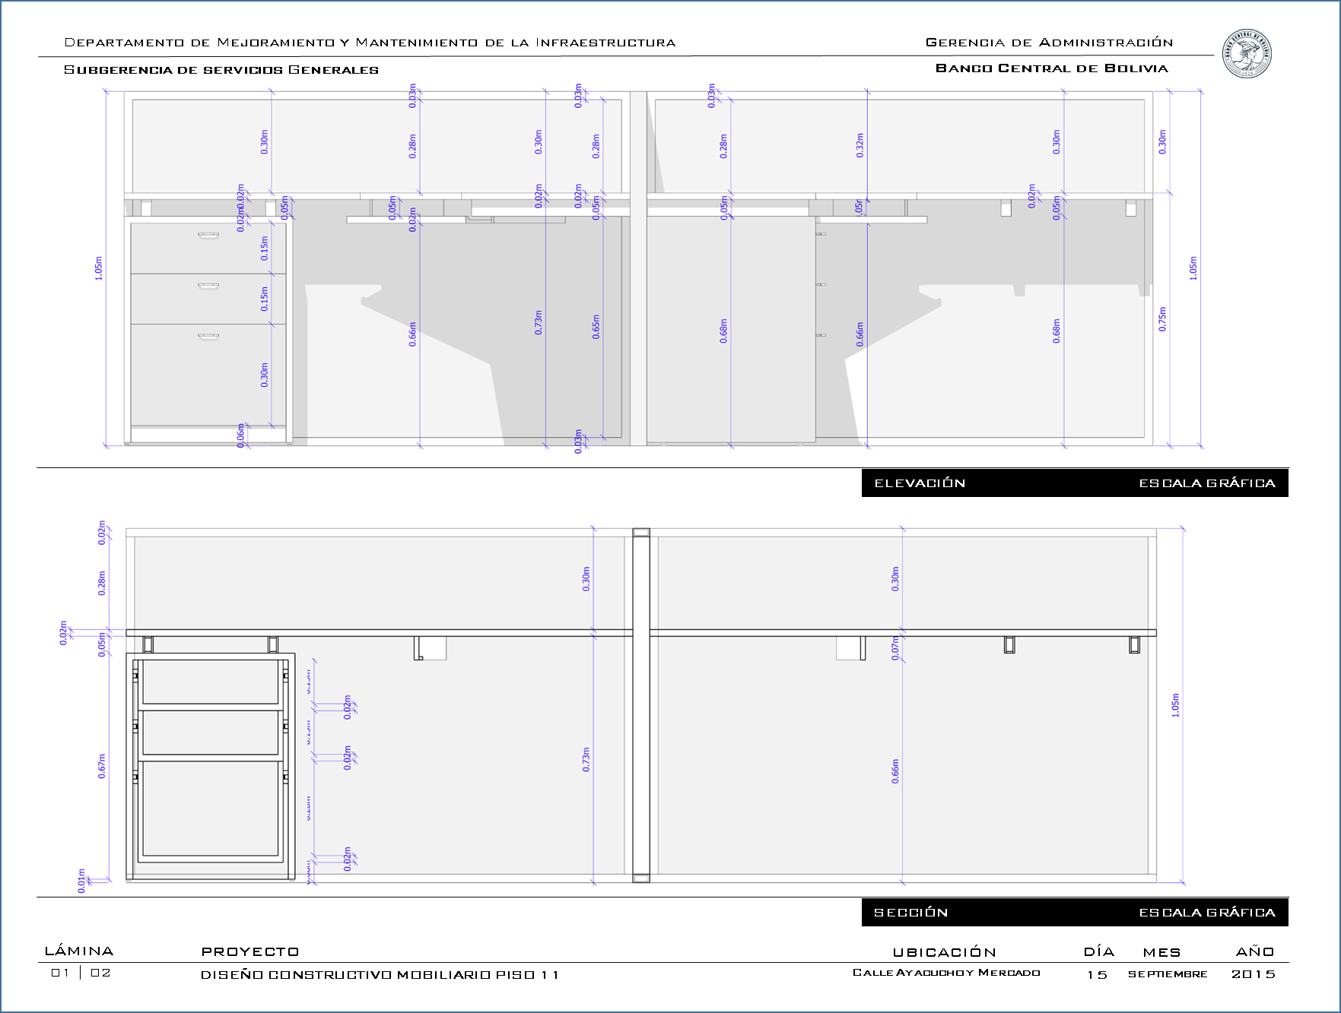

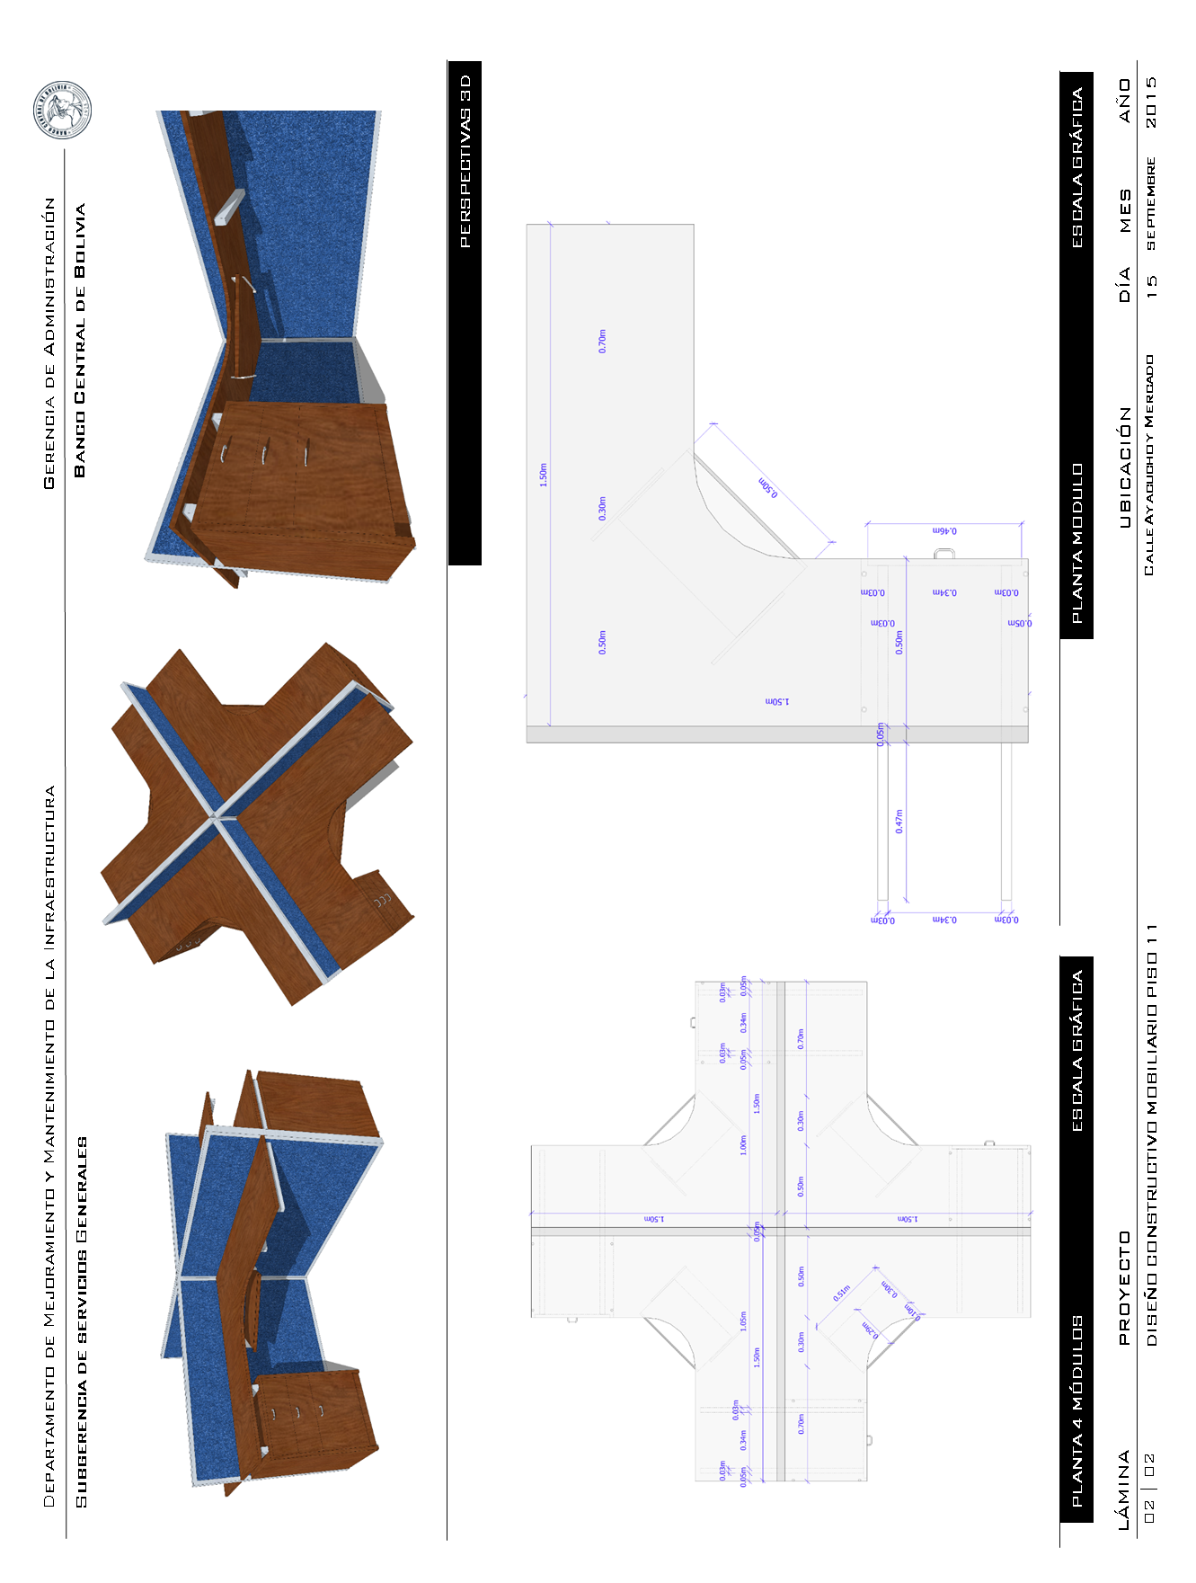

ESTACION CURVA
MODULO CURVO
MODULO TIPO

MODULO CURVO

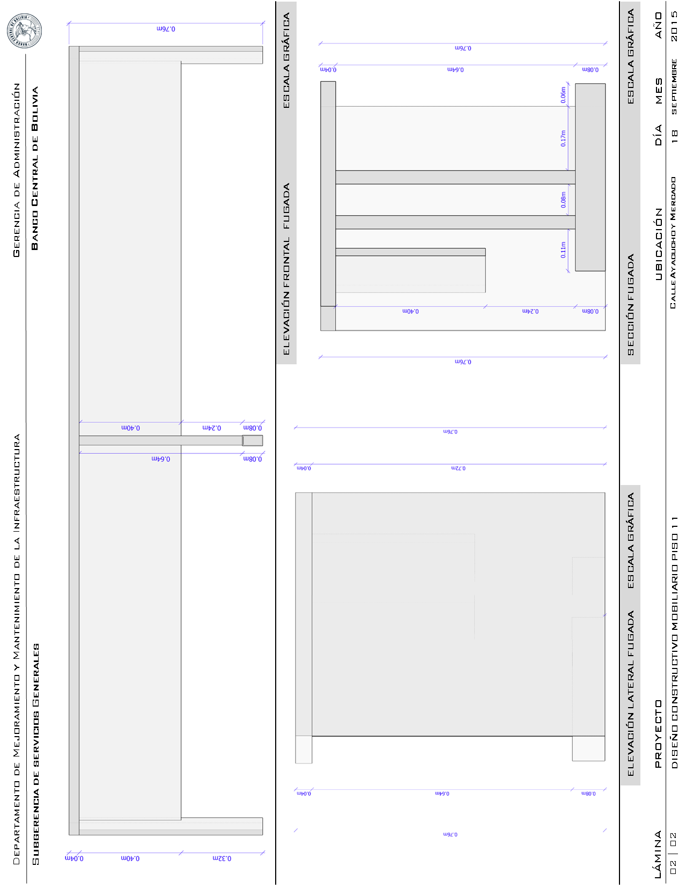

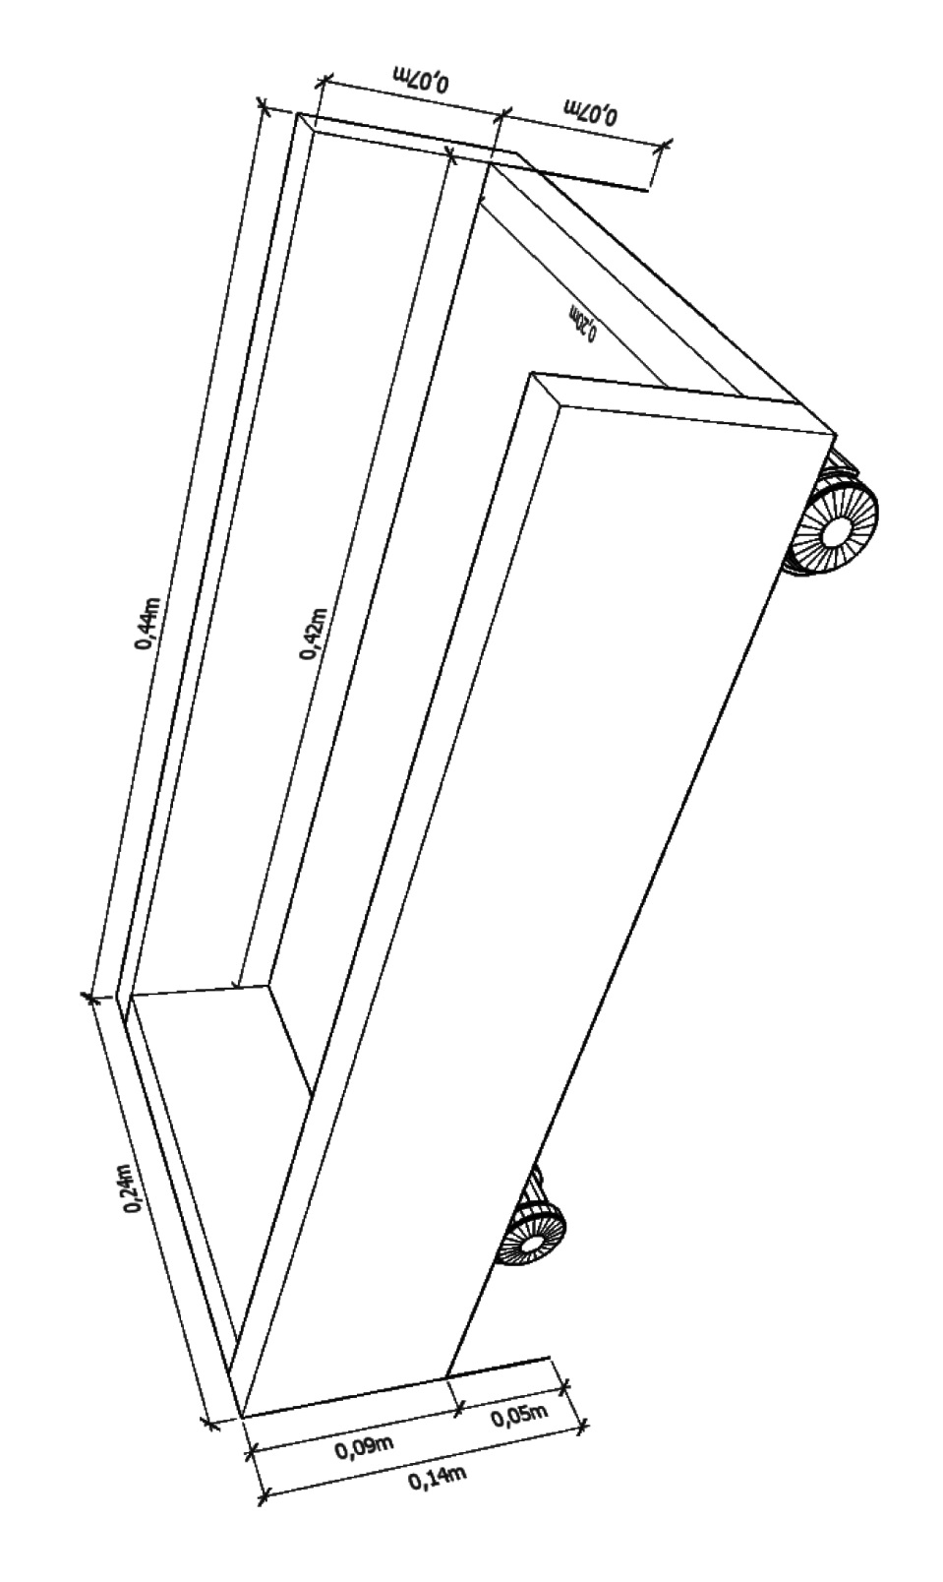
PORTA CPU

MESA DE REUNIONES

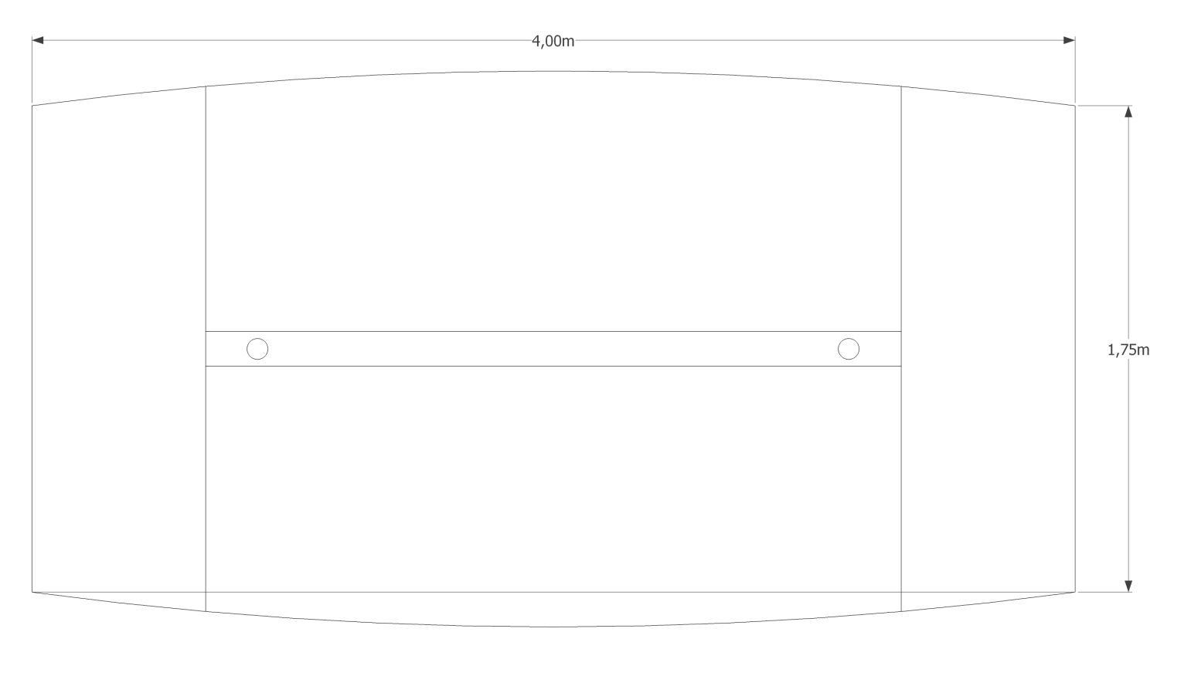

MESA DE REUNIONES

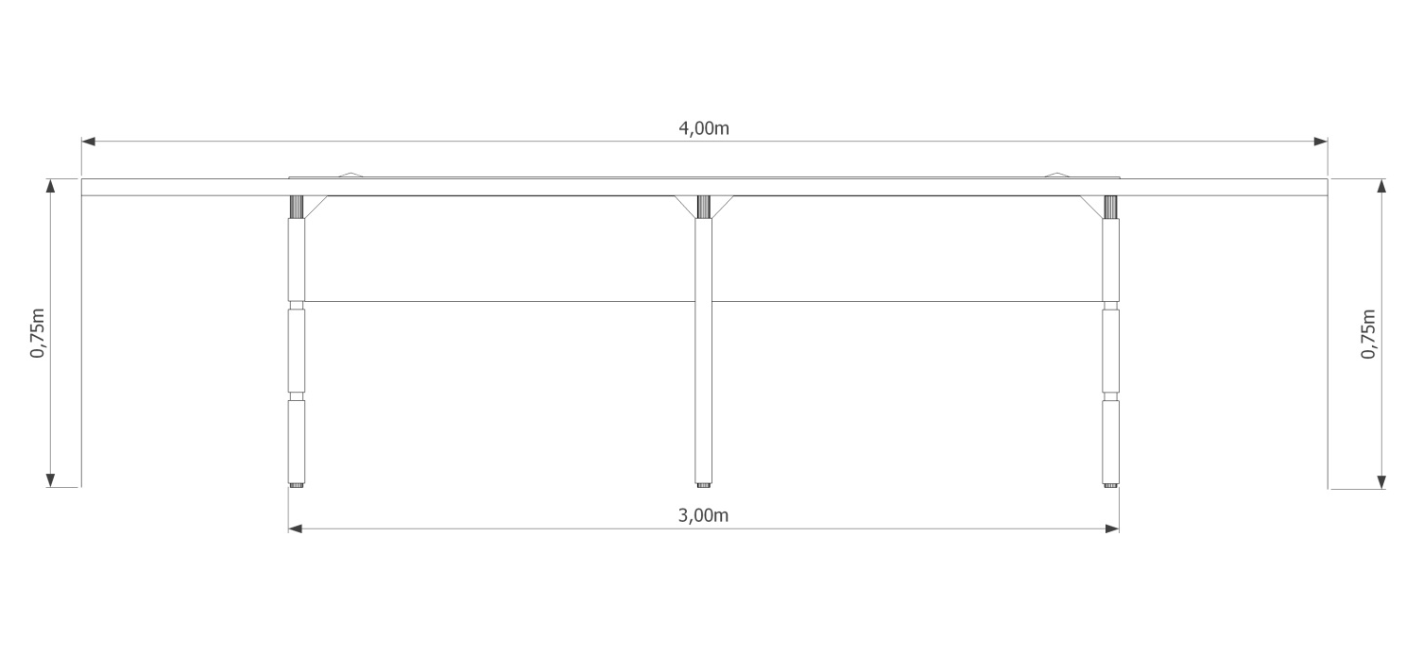

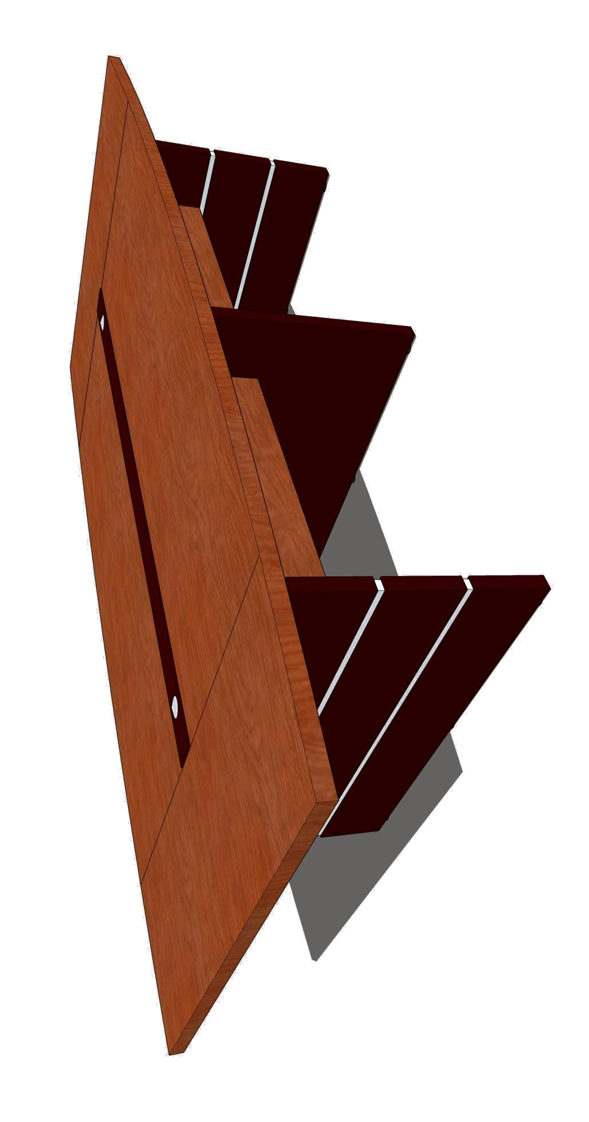

MESA DE REUNIONES

PARTE III
ANEXO 1

FORMULARIO A-1
PRESENTACIÓN DE PROPUESTA
(Para Personas Naturales, Empresas o Asociaciones Accidentales)

- DATOS DEL OBJETO DE LA CONTRATACIÓN
CUCE: |  |  |  | 1 |  |  |  |  | 5 |  |  | - | 0 |  | 9 |  | 5 |  |  |  |  | 1 |  |  |  |  |  | - |  |  | 0 |  |  | 0 | - | 6 |  |  |  | 0 |  |  | 7 |  |  |  | 8 |  |  |  |  | 9 |  |  | 4 |  |  |  |  | - |  |  |  |  | 1 |  |  |  | - |  |  |  |  | 1
SEÑALAR EL OBJETO DE LA CONTRATACIÓN: |  |  |  |  |  |  |  |  |  |  |  |  |  |  |  |  |  |  |  |  |  |  | PROVISIÓN DE MOBILIARIO PARA LA GERENCIA DE SISTEMAS (PISO 11) DEL EDIFIO DEL BCB
 | - MONTO Y PLAZO DE VALIDEZ DE LA PROPUESTA
 | Para procesos por Lotes, se debe detallar los precios de cada Lote al que se presente el proponente
 | DESCRIPCIÓN  PROVISIÓN DE MOBILIARIO PARA LA GERENCIA DE SISTEMAS (PISO 11) DEL EDIFIO DEL BCB |  |  |  |  |  |  |  |  |  |  |  |  |  |  |  |  |  |  |  | MONTO TOTAL NUMERAL (Bs.) |  |  |  |  |  |  |  |  |  |  |  |  |  |  |  |  |  |  | MONTO TOTAL LITERAL |  |  |  |  |  |  |  |  |  |  |  |  |  |  |  |  |  |  |  |  |  |  |  |  |  |  | * PLAZO DE VALIDEZ  (en días calendario)
 | Lote 1 |  | MOBILIARIO
 | Lote 2 |  | SILLAS
 | *NOTA: Se aclara que el plazo de validez de la propuesta no debe ser inferior a 30 días calendario. Sin embargo, el BCB sugiere ofertar un plazo de validez de al menos 60 días calendario.
- MÁRGENES DE PREFERENCIA
 |  | Solicito la aplicación del siguiente Margen de Preferencia |  |  |  |  |  |  |  |  |  |  |  |  |  |  |  |  |  | : |  |  |  |  |  |  |  |  |  | De 10% por Bienes producidos en el País Independientemente del Origen de los Insumos.
 |  |  |  |  |  |  |  |  |  |  |  |  |  |  |  |  |  |  |  |  |  |  |  |  |  |  |  |  |  | De 20% por el porcentaje de componentes de origen nacional (materia prima y mano de obra) del Costo Bruto de Producción sea igual o mayor al 50%.
(El proponente solo podrá seleccionar uno de los dos márgenes de preferencia. En caso de no marcar una de las dos opciones se entenderá por no solicitado el Margen de Preferencia)

 |  | Solicito la aplicación de Margen de Preferencia por tener la condición de |  |  |  |  |  |  |  |  |  |  |  |  |  |  |  |  |  | : |  |  |  |  |  |  |  |  |  |  |  |  | Micro y Pequeñas Empresas- MyPES (*)
 |  |  |  |  |  |  |  |  |  |  |  |  |  |  |  |  |  |  |  |  |  |  |  |  |  |  |  |  |  |  |  |  | Asociaciones de Pequeños Productores Urbanos y Rurales – APP
 |  |  |  |  |  |  |  |  |  |  |  |  |  |  |  |  |  |  |  |  |  |  |  |  |  |  |  |  |  |  |  |  | Organizaciones Económicas Campesinas – OECAS
(El proponente solo podrá seleccionar uno de los tres márgenes de preferencia. En caso de no marcar una de las tres opciones se entenderá por no solicitado el Margen de Preferencia).

(*) Considerando la R.M. MDPyEP/DESPACHO/N° 157.2014 de fecha 09.07.2014, solo se aplicará el Margen de Preferencia a las Unidades Productivas, que produzcan, fabriquen, transformen y/o agreguen valor a un bien en territorio nacional; quedan excluidas aquellas Unidades cuya actividad implique la compra y/o reventa (intermediación) sin agregar valor al bien comercializado. Asimismo, los proponentes que soliciten la aplicación del margen de preferencia deberán contar con el Certificado de Acreditación Nacional de Unidades Productivas emitido por el Ministerio de Desarrollo Productivo antes de la presentación de su propuesta.

A nombre de (Nombre del proponente) a la cual represento, remito la presente propuesta, declarando expresamente mi conformidad y compromiso de cumplimiento, conforme con los siguientes puntos:

I.- De las Condiciones del Proceso

- Declaro cumplir estrictamente la normativa de la Ley N° 1178, de Administración y Control Gubernamentales, lo establecido en las NB-SABS y el presente DBC.
- Declaro no tener conflicto de intereses para el presente proceso de contratación.
- Declaro, que como proponente, no me encuentro en las causales de impedimento, establecidas en el Artículo 43 de las NB-SABS, para participar en el proceso de contratación.
- Declaro y garantizo haber examinado el DBC, así como los Formularios para la presentación de la propuesta, aceptando sin reservas todas las estipulaciones en dichos documentos y la adhesión al texto del contrato.
- Declaro respetar el desempeño de los servidores públicos asignados, por la entidad convocante al proceso de contratación y no incurrir en relacionamiento que no sea a través de medio escrito, salvo en los actos de carácter público y exceptuando las consultas efectuadas al encargado de atender consultas, de manera previa a la presentación de propuestas.
- Declaro la veracidad de toda la información proporcionada y autorizo mediante la presente, para que en caso de ser adjudicado, cualquier persona natural o jurídica, suministre a los representantes autorizados de la entidad convocante, toda la información que requieran para verificar la documentación que presento. En caso de comprobarse falsedad en la misma, la entidad convocante tiene el derecho a descalificar la presente propuesta y ejecutar la Garantía de Seriedad de Propuesta, sin perjuicio de lo dispuesto en normativa específica.
- Declaro la autenticidad de las garantías presentadas en el proceso de contratación, autorizando su verificación en las instancias correspondientes.
- Declaro haber realizado la Inspección Previa (cuando corresponda).
- Comprometo mi inscripción en el Registro Único de Proveedores del Estado (RUPE), una vez presentada mi propuesta a la entidad convocante (excepto aquellos proponentes que ya se encuentren inscritos en el RUPE).
- Me comprometo a denunciar por escrito, ante la MAE de la entidad convocante, cualquier tipo de presión o intento de extorsión de parte de los servidores públicos de la entidad convocante o de otras personas, para que se asuman las acciones legales y administrativas correspondientes.
- Acepto a sola firma de este documento que todos los Formularios presentados se tienen por suscritos.

II.- De la Presentación de Documentos

En caso de ser adjudicado, para la formalización de la contratación, se presentará la siguiente documentación en original o fotocopia legalizada, salvo aquella documentación cuya información se encuentre consignada en el certificado del RUPE, aceptando que el incumplimiento es causal de descalificación de la propuesta. (En caso de Asociaciones Accidentales, la documentación conjunta cada socio, presentará la documentación detallada a continuación; excepto los documentos señalados en los inicios a), e) y k), que deberán ser presentados por la Asociación Accidental en forma conjunta).

- Certificado del RUPE que respalde la información declarada en su propuesta.
- Carnet de Identidad para personas naturales.
- Documento de Constitución de la empresa, excepto aquellas empresas que se encuentran inscritas en el Registro de Comercio.
- Matricula de Comercio actualizada, excepto para proponentes cuya normativa legal inherente a su constitución así lo prevea.
- Poder General Amplio y Suficiente del Representante Legal del proponente con facultades para presentar propuestas y suscribir contratos, inscrito en el Registro de Comercio, esta inscripción podrá exceptuarse para otros proponentes cuya normativa legal inherente a su constitución así lo prevea. Aquellas empresas unipersonales que no acrediten a un Representante Legal, no deberán presentar este Poder.
- Certificado de inscripción en el Padrón Nacional de Contribuyentes (NIT) activo y vigente, salvo lo previsto en el sub numeral 23.3 del presente DBC.
- Certificado de No Adeudo por Contribuciones al Seguro Social Obligatorio de largo plazo y al Sistema Integral de Pensiones, excepto personas naturales.
- Garantía de Cumplimiento de Contrato equivalente al siete por ciento (7%) del monto del contrato. En el caso de Asociaciones Accidentales esta garantía podrá ser presentada por una o más empresas que conforman la Asociación, siempre y cuando cumpla con las características de renovable, irrevocable y de ejecución inmediata, emitida a nombre de la entidad convocante. Cuando se tengan programados pagos parciales, en sustitución de esta garantía, se podrá prever una retención del siete por ciento (7%) de cada pago.
- Certificado que acredite la condición de MyPE, OECA o APP (cuando el proponente hubiese solicitado la aplicación del margen de preferencia).
- Certificación del Costo Bruto de Producción o Certificación de bienes producidos en el País independientemente del origen de los insumos (cuando el proponente hubiese solicitado la aplicación del margen de preferencia).
- Testimonio de Contrato de Asociación Accidental.

(Firma del proponente)
(Nombre completo del proponente)
FORMULARIO A-2a
IDENTIFICACIÓN DEL PROPONENTE
(Para Personas Naturales)

1. DATOS GENERALES DEL PROPONENTE
Nombre del proponente:
Cédula de Identidad o Número de Identificación Tributaria:  (Valido y Activo) |  |  |  |  |  |  |  |  | Número CI/NIT
Domicilio:
Teléfonos |  |  |  |  |  |  | :
3. INFORMACIÓN SOBRE NOTIFICACIONES /COMUNICACIONES
Solicito que las notificaciones me sean remitidas vía: |  |  |  |  |  |  |  |  | Fax:  (solo si tiene)
 |  |  |  |  |  |  |  |  | Correo Electrónico:

FORMULARIO A-2b
IDENTIFICACIÓN DEL PROPONENTE
(Para Empresas)

1. DATOS GENERALES DEL PROPONENTE
Nombre del proponente o Razón Social:
Tipo de Proponente: |  |  |  |  |  |  |  |  |  | Empresa Nacional |  |  |  |  |  |  | Asociación Accidental |  |  |  |  |  |  | Otro: (Señalar)
 |  |  |  |  |  |  |  | País |  |  |  |  |  |  | Ciudad |  |  |  |  |  |  | Dirección
Domicilio Principal:
Teléfonos:
Número de Identificación Tributaria:  (Valido y Activo) |  |  |  |  |  |  |  |  |  |  | NIT
Matricula de Comercio:  (Actualizada) |  |  |  |  |  |  | Número de Matricula |  |  |  |  |  |  |  |  | Fecha de expedición
 |  |  |  |  |  |  |  |  |  |  |  |  |  |  |  | (Día |  |  | Mes |  |  |  | Año)
2. INFORMACIÓN DEL REPRESENTANTE LEGAL
 |  |  |  |  |  |  |  | Apellido Paterno |  |  |  |  |  |  |  | Apellido Materno |  |  |  |  |  | Nombre(s)
Nombre del Representante Legal |  |  |  |  |  |  | :
 |  |  |  |  |  |  |  | Número
Cédula de Identidad del Representante Legal |  |  |  |  |  |  | :
 |  |  |  |  |  |  |  | Número de Testimonio |  |  |  |  |  |  | Lugar de Emisión |  |  |  |  |  |  | Fecha de Expedición
 |  |  |  |  |  |  |  |  |  |  |  |  |  |  |  |  |  |  |  |  |  | (Día |  |  | Mes |  |  | Año)
Poder del Representante Legal |  |  |  |  |  |  | :
- Declaro en calidad de Representante Legal contar con un poder general amplio y suficiente con facultades para presentar propuestas y suscribir Contrato (Suprimir este texto cuando el proponente sea una empresa unipersonal y éste no acredite a un Representante Legal).
- Declaro que el poder del Representante Legal se encuentra inscrito en el Registro de Comercio. (Suprimir este texto cuando por la naturaleza jurídica del proponente no se requiera la inscripción en el Registro de Comercio de Bolivia y cuando el proponente sea una empresa unipersonal y éste no acredite a un Representante Legal).
3. INFORMACIÓN SOBRE NOTIFICACIONES /COMUNICACIONES
Solicito que las notificaciones me  sean remitidas vía: |  |  |  |  |  |  |  |  |  |  | Fax:
 |  |  |  |  |  |  |  |  |  |  | Correo Electrónico:

FORMULARIO A-2c
IDENTIFICACIÓN DEL PROPONENTE
(Para Asociaciones Accidentales)

1. DATOS GENERALES DE LA ASOCIACIÓN ACCIDENTAL
Denominación de la Asociación Accidental | :
Asociados | : | # |  | Nombre del Asociado |  |  |  | % de Participación
 |  | 1
 |  | 2
 |  | 3
 |  | Número de Testimonio |  |  |  | Lugar |  |  |  |  | Fecha de Expedición
 |  |  |  |  |  |  |  |  |  |  | (Día |  | mes |  | Año)
Testimonio de Contrato de la Asociación Accidental | :
Nombre de la Empresa Líder | :
2. DATOS DE CONTACTO DE LA EMPRESA LIDER
País | : |  |  |  |  |  |  | Ciudad :
Dirección Principal | :
Teléfonos | : |  |  |  |  |  |  | Fax :
Correo electrónico | :
3. INFORMACIÓN DEL REPRESENTANTE LEGAL DE LA ASOCIACIÓN ACCIDENTAL
 |  | Paterno |  |  |  | Materno |  |  | Nombre(s)
Nombre del representante legal | :
 |  | Número
Cédula de Identidad | :
 |  | Número de Testimonio |  |  |  | Lugar |  |  |  |  | Fecha
 |  |  |  |  |  |  |  |  |  |  | (Día |  | mes |  | Año)
Poder del representante legal | :
Dirección del Representante Legal | :
Teléfonos | : |  |  |  |  |  |  | Fax :
Correo electrónico | :
- Declaro en calidad de Representante Legal de la Asociación Accidental contar con un poder general amplio y suficiente con facultades para presentar propuestas y suscribir Contrato.
4. INFORMACIÓN SOBRE NOTIFICACIONES /COMUNICACIONES
Solicito que las notificaciones me sean remitidas vía | : |  | Fax:
Solicito que las notificaciones me sean remitidas vía | : |  | Correo Electrónico:
5. EMPRESAS INTEGRANTES DE LA ASOCIACIÓN
Cada integrante de la Asociación Accidental deberá llenar el Formato para identificación de integrantes de Asociaciones Accidentales que se encuentra a continuación.

FORMULARIO A-2c
IDENTIFICACIÓN DEL PROPONENTE PARA INTEGRANTES DE LA ASOCIACIÓN ACCIDENTAL

1. DATOS GENERALES DEL PROPONENTE
Nombre del proponente o Razón Social:
Número de Identificación Tributaria:  (Valido y Activo) |  |  |  |  |  |  |  |  | NIT |  |  |  |  |  | Fecha de expedición
 |  |  |  |  |  |  |  |  |  |  |  |  |  |  | (Día |  |  | Mes |  |  |  |  | Año)
Matricula de Comercio:  (Actualizada) |  |  |  |  |  |  | Número de Matricula |  |  |  |  |  | Fecha de expedición
 |  |  |  |  |  |  |  |  |  |  |  |  | (Día |  |  | Mes |  |  | Año)
2. INFORMACIÓN DEL REPRESENTANTE LEGAL
 |  |  |  |  |  |  |  | Apellido Paterno |  |  |  |  | Apellido Materno |  |  |  |  | Nombre(s)
Nombre del Representante Legal |  |  |  |  |  |  | :
 |  |  |  |  |  |  |  | Número
Cédula de Identidad del Representante Legal |  |  |  |  |  |  | :
 |  |  |  |  |  |  |  | Número de Testimonio |  |  |  | Lugar de Emisión |  |  |  |  |  | Fecha de Expedición
 |  |  |  |  |  |  |  |  |  |  |  |  |  |  |  |  |  | (Día |  |  | Mes |  |  | Año)
Poder del Representante Legal |  |  |  |  |  |  | :

FORMULARIO B-1
PROPUESTA ECONÓMICA
(Formato para Adjudicación por Ítems o por el Total)

(No corresponde)

DATOS COMPLETADOS POR LA ENTIDAD CONVOCANTE |  |  |  |  | PROPUESTA  (A SER COMPLETADO POR EL PROPONENTE)
Ítem | Descripción del bien | Cantidad solicitada | Precio referencial unitario | Precio referencial total | Marca/Modelo | País de Origen | Cantidad Ofertada | Precio Unitario  (Bs.) | Precio Total  (Bs.)
TOTAL PROPUESTA (Numeral)
(Literal)

FORMULARIO B-1
PROPUESTA ECONÓMICA
(Formato para Adjudicación por Lotes)

DATOS COMPLETADOS POR LA ENTIDAD CONVOCANTE |  |  |  | PROPUESTA
Lote N° |  | 1 |  | (A SER COMPLETADO POR EL PROPONENTE)
Descripción del Lote |  | MOBILIARIO
Precio referencial del lote |  | Bs146.150,00
BIENES SOLICITADOS PARA EL LOTE |  |  |  | BIENES OFERTADOS PARA EL LOTE (Debe presentar oferta para cada bien solicitado en este Lote)
Ítem | Descripción del bien |  | Cantidad solicitada | Marca/Modelo | País de Origen | Cantidad Ofertada | Precio Unitario  (Bs.) |  | Precio Total  (Bs.)
1 | ESTACIONES DE TRABAJO |  | 6
2 | ESTACIONES CURVAS |  | 9
3 | MESA DE REUNIONES |  | 1
TOTAL PROPUESTA (Numeral)
(Literal)

DATOS COMPLETADOS POR LA ENTIDAD CONVOCANTE |  |  |  | PROPUESTA
Lote N° |  | 2 |  | (A SER COMPLETADO POR EL PROPONENTE)
Descripción del Lote |  | SILLAS
Precio referencial del lote |  | Bs99.180,00
BIENES SOLICITADOS PARA EL LOTE |  |  |  | BIENES OFERTADOS PARA EL LOTE (Debe presentar oferta para cada bien solicitado en este Lote)
Ítem | Descripción del bien |  | Cantidad solicitada | Marca/Modelo | País de Origen | Cantidad Ofertada | Precio Unitario  (Bs.) |  | Precio Total  (Bs.)
1 | SILLA SEMI EJECUTIVA |  | 57
TOTAL PROPUESTA (Numeral)
(Literal)

FORMULARIO C-1
ESPECIFICACIONES TÉCNICAS

Este formulario se encuentra en el numeral 25, Parte II “INFORMACIÓN TÉCNICA DE LA CONTRATACIÓN” del presente Documento Base de Contratación.

Para ser llenado por la Entidad convocante  (llenar las Especificaciones Técnicas de manera previa a la publicación del DBC) |  | Para ser llenado por el proponente al momento de elaborar su propuesta
# | Característica Solicitada (*) | Característica Propuesta (**)
1 | CATEGORIA 1
2 | CATEGORIA 2
3 | CATEGORIA 3
n | CATEGORIA n
Nota: En caso que la contratación se efectué por ítem o lotes, se deberá repetir el cuadro para cada ítem o lote.

(*) La Entidad Convocante deberá incluir las Especificaciones Técnicas señaladas en el Numeral 25 del presente DBC.

(**) El proponente podrá ofertar características superiores a las solicitadas en el presente Formulario, que mejoren la calidad de (l)(los) bien (es) ofertados, siempre que estas características fuesen beneficiosas para la entidad y/o no afecten para el fin que fue requerido los bienes.

FORMULARIO C-2
CONDICIONES ADICIONALES

No aplica al presente proceso de contratación

ANEXO 2
FORMULARIOS REFERENCIALES DE APOYO

FORMULARIO V-1
EVALUACIÓN PRELIMINAR
(Para personas naturales, empresas o asociaciones accidentales)

DATOS GENERALES DEL PROCESO
CUCE | : |  | 1 | 5 | - | 0 | 9 | 5 | 1 | - | 0 | 0 | - | 6 | 0 | 7 | 8 | 9 | 4 | - | 1 | - | 1
Objeto de la contratación | :
Nombre del Proponente | :
Propuesta Económica | :

REQUISITOS EVALUADOS | Verificación  (Acto de Apertura) |  | Evaluación Preliminar  (Sesión Reservada)
REQUISITOS EVALUADOS | PRESENTÓ
REQUISITOS EVALUADOS | SI | NO | CONTINUA | DESCALIFICA
DOCUMENTOS LEGALES Y ADMINISTRATIVOS
- FORMULARIO A-1.Presentación de Propuesta.

- FORMULARIO A-2a, A-2b o A-2c. Identificación del Proponente, según corresponda.
- Garantía de Seriedad de Propuesta, cuando corresponda.

PROPUESTA TÉCNICA
- FORMULARIO C-1. Especificaciones Técnicas.

- FORMULARIO C-2. Condiciones Adicionales, cuando corresponda.
PROPUESTA ECONÓMICA
- FORMULARIO B-1.Propuesta Económica.

FORMULARIO Nº V-2
EVALUACION DE LA PROPUESTA ECONÓMICA

CUCE |  | :
Objeto de la Contratación |  | :

N° | NOMBRE DEL PROPONENTE | VALOR LEIDO DE LA PROPUESTA | MONTO AJUSTADO POR REVISIÓN ARITMÉTICA | PRECIO  REFERENCIAL | DIFERENCIA | MARGEN DE PREFERENCIA POR COSTO BRUTO DE PRODUCCIÓN  O POR BIENES PRODUCIDOS EN EL PAÍS INDEPENDIENTEMENTE DEL ORÍGEN DE LOS INSUMOS | MARGEN DE PREFERENCIA PARA MyPES, APP Y OECAS | FACTOR DE AJUSTE FINAL | PRECIO AJUSTADO
N° | NOMBRE DEL PROPONENTE | pp | MAPRA (*) | PR | PR - MAPRA | fa1 | fa2
1
2
3
…
N
(*) En caso de no evidenciarse errores aritméticos el monto leído de la propuesta (pp) debe trasladarse a la casilla monto ajustado por revisión aritmética (MAPRA)

FORMULARIO V-3
EVALUACIÓN DE LA PROPUESTA TÉCNICA

ESPECIFICACIONES TÉCNICAS  Formulario C-1  (Llenado por la Entidad) | PROPONENTES
 | PROPONENTE A |  | PROPONENTE B |  | PROPONENTE C |  | PROPONENTE n
 | Cumple | No cumple | Cumple | No cumple | Cumple | No cumple | Cumple | No cumple
Categoría 1
Categoría 2
Categoría 3
METODOLOGÍA CUMPLE/NO CUMPLE | (señalar si cumple o no cumple) |  | (señalar si cumple o no cumple) |  | (señalar si cumple o no cumple) |  | (señalar si cumple o no cumple)

FORMULARIO V-4
RESUMEN DE LA EVALUACIÓN TÉCNICA Y ECONÓMICA
(Para el Método de Selección y Adjudicación
Calidad, Propuesta Técnica y Costo)

No aplica al presente proceso de contratación
ANEXO 3
MODELO DE CONTRATO ADMINISTRATIVO PARA LA ADQUISICIÓN DE BIENES

contrato Administrativo de Provisión de Mobiliario para la Gerencia de Sistemas, sujeto al tenor de las siguientes cláusulas:

CLÁUSULA PRIMERA.- (DE LAS PARTES) Las partes CONTRATANTES son:

  - El BANCO CENTRAL DE BOLIVIA, con Número de Identificación Tributaria NIT 1016739022, con domicilio en la calle Ayacucho esquina Mercado s/n de la zona central, en la Ciudad de La Paz – Bolivia, representado legalmente por la Lic. Claudia Amparo Corrales Dávalos, en calidad de Gerente de Administración a.i., con Cédula de Identidad Nº 1077929 emitida en Chuquisaca, en mérito a su designación efectuada mediante Acción de Personal N° 137/2015 de 13 de febrero de 2015 y a lo dispuesto en el artículo 13 del Reglamento Específico del Sistema de Administración de Bienes y Servicios del Banco Central de Bolivia, aprobado mediante Resolución de Directorio N° 147/2015 de 18 de agosto de 2015, sus modificaciones y la Resolución PRES – GAL N° 12/2015 de 27 de agosto de 2015, que en adelante se denominará la ENTIDAD.

  - _________, sociedad legalmente constituida y existente conforme a la legislación boliviana, con registro en FUNDEMPRESA bajo la Matrícula de Comercio N° ____, inscrita en el Padrón Nacional de Contribuyentes con N.I.T. ______, con domicilio en ______ de la zona de _____ de la Ciudad de ___ – Bolivia, representada por _______ con Cédula de Identidad N° _____ expedida en ____, en virtud al Testimonio de Poder Nº ____ de __ de ____ de ___, otorgado ante ____, Notario de Fe Pública de Primera Clase Nº __ del Distrito Judicial de ___, en adelante denominado el PROVEEDOR.

La ENTIDAD y el PROVEEDOR en su conjunto serán denominados las PARTES.

CLÁUSULA SEGUNDA.- (ANTECEDENTES) La ENTIDAD, en proceso realizado bajo las normas y regulaciones de contratación establecidas en el Decreto Supremo N° 0181 de 28 de junio de 2009 de las Normas Básicas del Sistema de Administración de Bienes y Servicios (NB-SABS), sus modificaciones y el Documento Base de Contratación (DBC) para la Adquisición de Bienes en la Modalidad de Contratación de Apoyo a la Producción Nacional y Empleo - ANPE N° ___/__, convocó el __ de ___ de ___, a personas naturales y jurídicas con capacidad de celebrar actos jurídicos, a presentar propuestas para la provisión de mobiliario para la Gerencia de Sistemas de la ENTIDAD, con CUCE: ________, con base en lo solicitado en el DBC.

Concluida la etapa de evaluación de propuestas, el Responsable del Proceso de Contratación de Apoyo Nacional a la Producción y Empleo (RPA), con base en el Informe ____ de __ de ___ de ___, resolvió adjudicar mediante _________ de ___ de ___ de___ al PROVEEDOR la provisión de mobiliario para la Gerencia de Sistemas de la ENTIDAD, al cumplir su propuesta con todos los requisitos establecidos en el DBC.

CLÁUSULA TERCERA.- (LEGISLACIÓN APLICABLE) El presente Contrato se celebra exclusivamente al amparo de las siguientes disposiciones:

- Constitución Política del Estado.
- Ley Nº 1178 de 20 de julio de 1990 de Administración y Control Gubernamentales.
- Decreto Supremo Nº 0181, de las NB-SABS y sus modificaciones.
- Ley del Presupuesto General aprobado para la gestión.
- Otras disposiciones relacionadas.

CLÁUSULA CUARTA.- (OBJETO Y CAUSA) El objeto del presente contrato es la provisión de mobiliario para la Gerencia de Sistemas de la ENTIDAD, que en adelante se denominarán los BIENES, suministrados por el PROVEEDOR, para la habilitación del Centro de Monitoreo, de conformidad con las Especificaciones Técnicas del DBC y la propuesta adjudicada, con estricta y absoluta sujeción al presente Contrato, de acuerdo a los siguientes requisitos:

  - LOTE 1. MOBILIARIO
- MODULO TIPO (6 unidades)
- MODULO CURVO estaciones de trabajo (9 unidades)
- MESA DE REUNIONES (1 pieza)

  - LOTE 2 – SILLAS
- SILLA GIRATORIA ajustable (57 unidades)

CLÁUSULA QUINTA.- (DOCUMENTOS INTEGRANTES DEL CONTRATO) Para cumplimiento del presente Contrato, forman parte del mismo los siguientes documentos:

- DBC.
- Propuesta Adjudicada.
- Resolución GADM –GAL N° __/2015 de __ de __ de__, de Adjudicación.
- Certificado del Registro Único de Proveedores del Estado (RUPE) N° _______de ___ de ___de___.
- Garantías.
- Poder del Representante Legal del PROVEEDOR.
- Certificados de No Adeudos por Contribuciones al Seguro Social Obligatorio de Largo Plazo y al Sistema Integral de Pensiones.

CLÁUSULA SEXTA.- (OBLIGACIONES DE LAS PARTES) Las PARTES se comprometen y obligan a dar cumplimiento a todas y cada una de las cláusulas del presente Contrato.

Por su parte el PROVEEDOR se compromete a cumplir con las siguientes obligaciones:

- Realizar la provisión de los BIENES objeto del presente Contrato, de acuerdo con lo establecido en el DBC, así como las condiciones de su propuesta.
- Asumir directa e íntegramente el costo de todos los posibles daños y perjuicios que pudiera sufrir el personal a su cargo o terceros, durante la ejecución del presente Contrato, por acciones que se deriven de incumplimientos, accidentes, atentados, etc.
- Mantener vigente y actualizada la garantía presentada (vigencia y/o monto), a requerimiento de la ENTIDAD.
- Extender un Certificado de Fabricación por el periodo de un (1) año computable desde la fecha de emisión del Acta de Recepción Definitiva, que cubra defectos de fabricación de los muebles.

Por su parte la ENTIDAD se compromete a cumplir con las siguientes obligaciones:

- Realizar la recepción provisional y/o definitiva de los BIENES de acuerdo a las condiciones establecidas en el DBC, así como las condiciones de la propuesta adjudicada.
- Emitir el Acta de Recepción Definitiva de los BIENES, cuando los mismos cumplan con las condiciones establecidas en el DBC, así como las condiciones de la propuesta adjudicada.
- Realizar el pago por la provisión de los BIENES, en un plazo no mayor a cuarenta y cinco (45) días calendario de emitida el Acta de Recepción Definitiva.

CLÁUSULA SÉPTIMA.- (VIGENCIA) La vigencia del presente Contrato, se extenderá desde el día hábil siguiente de su suscripción por ambas partes, hasta que la Gerencia de Administración de la ENTIDAD emita el Certificado de Cumplimiento de Contrato o el Certificado de Terminación de Contrato.

CLÁUSULA OCTAVA.- (GARANTÍAS).

8.1. Garantía de Cumplimiento de Contrato. El PROVEEDOR garantiza el fiel cumplimiento del presente Contrato en todas sus partes con _______, emitida por _______________ a favor de la ENTIDAD, por el siete por ciento (7%) del monto del contrato que corresponde a Bs_____.- (_____ 00/100 Bolivianos), con vigencia desde _____ de ____ de _____ hasta ____ de ____ de __. (Dependiendo de la garantía escogida por el PROVEEDOR)

En caso de que el PROVEEDOR, incurriere en algún tipo de incumplimiento contractual, el importe de dicha garantía, será pagado en favor de la ENTIDAD, sin necesidad de ningún trámite o acción judicial, a su sólo requerimiento.

8.2. Garantía de Fábrica. El PROVEEDOR una vez emitida el Acta de Recepción Definitiva para el caso de las sillas, deberá extender un documento de Garantía de Fábrica, por un periodo mínimo de tres (3) años calendarios, computables a partir de la fecha de emisión del citado documento.

CLÁUSULA NOVENA.- (PLAZO) El PROVEEDOR se obliga a cumplir con la entrega provisional de los BIENES, de acuerdo a los siguientes plazos:

  - Para la entrega del LOTE 1 – MOBILIARIO, un plazo de treinta (30) días calendario, computables desde el primer día hábil siguiente a la firma del presente Contrato.
  - Para la entrega del LOTE 2 – SILLAS, un plazo de quince (15) días calendario, computables desde el primer día hábil desde el primer día hábil siguiente a la firma del presente Contrato.

CLÁUSULA DÉCIMA.- (LUGAR Y FORMA DE ENTREGA) El PROVEEDOR realizará la entrega provisional de los BIENES en la Unidad de Activos Fijos, en el piso 5 del edificio principal de la ENTIDAD, ubicado en la Calle Ayacucho esquina Mercado s/n de la ciudad de La Paz.

CLÁUSULA DÉCIMA PRIMERA.- (MONTO, MONEDA Y FORMA DE PAGO) El monto total propuesto y aceptado por ambas PARTES para la provisión de los BIENES asciende a la suma de Bs_____ (____ 00/100 Bolivianos), que será cancelado una vez emitida el Acta de Recepción Definitiva y recibida la factura.

Es de exclusiva responsabilidad del PROVEEDOR, efectuar la provisión de los BIENES contratados dentro del monto establecido, ya que no se reconocerán ni procederán pagos por provisiones que hiciesen exceder dicho monto.

CLÁUSULA DÉCIMA SEGUNDA.- (ESTIPULACIÓN SOBRE IMPUESTOS) Correrá por cuenta del PROVEEDOR el pago de todos los impuestos vigentes en el país a la fecha de presentación de su propuesta.

En caso de que posteriormente, el Estado Plurinacional de Bolivia implante impuestos adicionales, disminuya o incremente los vigentes, mediante disposición legal expresa, el PROVEEDOR deberá acogerse a su cumplimiento desde la fecha de vigencia de dicha normativa.

CLÁUSULA DÉCIMA TERCERA.- (FACTURACIÓN) Para que se efectúe el pago, el PROVEEDOR deberá emitir la factura oficial por el monto total establecido en la Cláusula Décima Primera del presente Contrato a favor de la ENTIDAD, no pudiendo deducirse del mismo los descuentos por concepto de multas aplicables, si hubiesen, caso contrario la ENTIDAD deberá retener los montos de obligaciones tributarias, para su posterior pago al Servicio de Impuestos Nacionales.

CLÁUSULA DÉCIMA CUARTA.- (MODIFICACIONES AL CONTRATO) El Contrato podrá ser modificado por uno o varios Contratos Modificatorios, mismos que pueden afectar el alcance, monto y/o plazo. Asimismo, el monto del contrato modificatorio o la suma de los montos de los contratos modificatorios no deberá exceder el 10% del monto del presente contrato, de acuerdo con lo establecido en el inciso a) del artículo 89 del Decreto Supremo N° 0181.

CLÁUSULA DÉCIMA QUINTA.- (CESIÓN) El PROVEEDOR no podrá transferir parcial, ni totalmente las obligaciones contraídas en el presente Contrato, siendo de su entera responsabilidad la ejecución y cumplimiento de las obligaciones establecidas en el mismo, salvo lo establecido en el parágrafo III del artículo 89 de las NB-SABS.

CLÁUSULA DÉCIMA SEXTA.- (MULTAS) El PROVEEDOR se obliga a cumplir con el plazo de entrega provisional establecido en la Cláusula Novena y el plazo para enmendar las observaciones (si las hubiese), señalado en el numeral 21.2 de la Cláusula Vigésima Primera, caso contrario se aplicará una multa del cero punto cinco por ciento (0.5%) del monto total del presente Contrato, por día calendario de retraso del monto total del presente Contrato.

La suma de las multas no podrá exceder en ningún caso el veinte por ciento (20%) del monto total del contrato, en cuyo caso se cobrarán las multas y se procederá con la resolución del Contrato, conforme lo establecido en la Cláusula Décima Octava.

Dichas multas serán cobradas excepto en los casos de fuerza mayor o caso fortuito debidamente comprobados por el Responsable de la Recepción de la ENTIDAD.

CLÁUSULA DÉCIMA SÉPTIMA.- (EXONERACIÓN DE LAS CARGAS LABORALES Y SOCIALES A LA ENTIDAD) El PROVEEDOR corre con las obligaciones que emerjan del objeto del presente Contrato, respecto a las cargas laborales y sociales con el personal de su dependencia, se exonera de estas obligaciones a la ENTIDAD.

CLÁUSULA DÉCIMA OCTAVA.- (TERMINACIÓN DEL CONTRATO) Se dará por terminado el vínculo contractual por una de las siguientes modalidades:

  - Por Cumplimiento de Contrato: De forma normal, tanto la ENTIDAD como el PROVEEDOR darán por terminado el presente Contrato, una vez que ambas PARTES hayan dado cumplimiento a todas las condiciones y estipulaciones contenidas en el mismo, lo cual se hará constar en el Certificado de Cumplimiento de Contrato.

  - Por Resolución del Contrato: Si se diera el caso y como una forma excepcional de terminar el Contrato, a los efectos legales correspondientes, la ENTIDAD y el PROVEEDOR, acuerdan las siguientes causales para procesar la resolución del Contrato:

    - A requerimiento de la ENTIDAD por causales atribuibles al PROVEEDOR:

- Por disolución del PROVEEDOR
- Por quiebra declarada del PROVEEDOR.
- Cuando los BIENES en la entrega definitiva no cumplan con lo requerido en el DBC.
- Cuando el monto de la multa, exceda el veinte por ciento (20%) del monto total del presente Contrato.
- Por cualquier incumplimiento a las obligaciones establecidas en el presente Contrato, excepto los que son objeto de multa.

    - A requerimiento del PROVEEDOR por causales atribuibles a la ENTIDAD:

- Por instrucciones injustificadas emanadas de la ENTIDAD para la suspensión de la provisión de los BIENES por más de treinta (30) días calendario.
- Si apartándose de los términos del contrato, la ENTIDAD pretende efectuar aumento o disminución en las cantidades de la adquisición, sin la emisión del necesario Contrato Modificatorio.
- Por incumplimiento injustificado en el pago parcial o total, por más de cuarenta y cinco (45) días calendario computados a partir de la fecha de emisión del Acta de Recepción Definitiva de los BIENES.

    - Reglas aplicables a la Resolución: Para procesar la resolución del Contrato por cualquiera de las causales señaladas, se aplicará el siguiente procedimiento:

- Cuando la causal que diere lugar a la resolución fuere atribuible al PROVEEDOR y no pudiera ser subsanada, la ENTIDAD dará aviso escrito mediante carta notariada al PROVEEDOR con la resolución del Contrato, estableciendo claramente la causal que se aduce y señalando que con la recepción de dicha carta queda resuelto el contrato.

- Cuando la causal que diere lugar a la resolución fuere atribuible a la ENTIDAD y no pudiera ser subsanada, el PROVEEDOR dará aviso escrito mediante carta notariada a la ENTIDAD con su intención de resolver el Contrato, estableciendo claramente la causal que se aduce. En el plazo de cinco (5) días hábiles de recibida la carta, la ENTIDAD realizará el análisis correspondiente y se pronunciará mediante carta sobre si acepta o no la resolución del Contrato.

- Cuando la causal que diere lugar a la resolución pueda ser subsanada la ENTIDAD o el PROVEEDOR dará aviso escrito mediante carta notariada, a la otra parte, de su intención de resolver el Contrato, estableciendo claramente la causal que se aduce, si dentro de los cinco (5) días hábiles siguientes de la fecha de notificación, se enmendarán las fallas, se normalizará el desarrollo de la provisión y se tomarán las medidas necesarias para continuar normalmente con las estipulaciones del Contrato. El requirente de la resolución expresará por escrito su conformidad a la solución y el aviso de intención de resolución será retirado. Caso contrario, si al vencimiento de éste término no existiese ninguna respuesta o esta fuera negativa, el proceso de resolución continuará a cuyo fin la ENTIDAD o el PROVEEDOR, según quién haya requerido la resolución del contrato, notificará mediante carta notariada a la otra parte, que la resolución del Contrato se ha hecho efectiva.

Esta carta notariada dará lugar a que: cuando la resolución sea por causales atribuibles al PROVEEDOR, se registre la misma en el SICOES y quede impedido para participar en contrataciones con el Estado y se consolide a favor de la ENTIDAD la Garantía de Cumplimiento de Contrato.
Sólo en caso que la resolución no sea originada por negligencia del PROVEEDOR éste tendrá derecho a una evaluación de los gastos proporcionales que demande los compromisos adquiridos por el PROVEEDOR para la provisión, contra la presentación de documentos probatorios y certificados.

  - Resolución por causa de fuerza mayor o caso fortuito:

- Si en cualquier momento antes de la terminación de la provisión de los BIENES objeto del Contrato, la ENTIDAD se encontrase en una situación que vaya en contra de los intereses del Estado, comunicará por escrito la resolución del Contrato, justificando la causa, señalando que con la recepción de dicha carta queda resuelto el contrato.

- Por otra parte si en cualquier momento antes de la provisión de los BIENES objeto del Contrato, la ENTIDAD o el PROVEEDOR se encontrase en una situación fuera de control, por causas de fuerza mayor o caso fortuito que imposibiliten la conclusión de la provisión de los BIENES, la parte afectada comunicará por escrito su intención de resolver el Contrato.

Esta primera carta de intención de resolución del CONTRATO, deberá ser cursada en un plazo de cinco (5) días hábiles posteriores al hecho generador de la resolución del contrato, especificando la causal de resolución, dirigida a la ENTIDAD o al PROVEEDOR, según corresponda.

Si dentro de los cinco (5) días hábiles de recibida la carta de intención de resolver el contrato la causal argumentada es subsanada, no prosigue la resolución, esta situación se notificará mediante carta escrita, empero, si no existe solución en dicho plazo se debe cursar una segunda carta notariada comunicando que la resolución se ha hecho efectiva.

Cuando se efectúe la resolución del contrato se procederá a una liquidación de saldos deudores y acreedores de ambas PARTES, efectuándose los pagos a que hubiere lugar, conforme la evaluación del grado de cumplimiento de las Especificaciones Técnicas y se devolverá la Garantía de Cumplimiento de Contrato.

CLÁUSULA DÉCIMA NOVENA.- (SOLUCIÓN DE CONTROVERSIAS) En caso de surgir dudas sobre los derechos y obligaciones de las PARTES durante la ejecución del presente Contrato, las PARTES acudirán a los términos y condiciones del contrato, el DBC y la propuesta adjudicada, sometidas a la Jurisdicción Coactiva Fiscal.

CLÁUSULA VIGÉSIMA.- (SUSPENSIÓN) La ENTIDAD está facultada para suspender temporalmente la provisión que presta el PROVEEDOR, en cualquier momento, por motivos de fuerza mayor, caso fortuito y/o razones convenientes a los intereses del Estado; para lo cual notificará al PROVEEDOR por escrito por intermedio del Responsable de Recepción con una anticipación de cinco (5) días calendario, excepto en los casos de urgencia por alguna emergencia imponderable, en los que se podrá notificar hasta en el día. Esta suspensión puede ser total o parcial.

Asimismo, el PROVEEDOR podrá comunicar a la ENTIDAD mediante el Responsable de la Recepción, la suspensión temporal de la provisión, en cualquier momento, por motivos de fuerza mayor, caso fortuito o por causas atribuibles a la ENTIDAD que afecten al PROVEEDOR en la provisión, esta suspensión una vez calificada por el Responsable de Recepción y aprobada por la ENTIDAD, puede ser parcial o total, en este último caso requiere de ampliación de plazo en la provisión de los BIENES.

En ambos casos, si la suspensión amerita ampliación del plazo de provisión de los BIENES, se suscribirá el respectivo contrato modificatorio.

Si la provisión de los BIENES se suspende parcial o totalmente por negligencia del PROVEEDOR en observar y cumplir correctamente las estipulaciones del contrato y/o de los documentos que forman parte del mismo, no merecerá ninguna ampliación del plazo para su entrega provisional.

CLAUSULA VIGÉSIMA PRIMERA.- (RECEPCIÓN PROVISIONAL Y VERIFICACIÓN)

  - Entrega provisional: El PROVEEDOR realizará la entrega provisional de los BIENES en el plazo establecido en la cláusula Novena del presente Contrato, en la Unidad de Activos Fijos de la ENTIDAD.

  - Verificación: El Responsable de Recepción de la ENTIDAD en coordinación con el personal de Activos Fijos tendrá cinco (5) días hábiles a partir de la fecha de entrega de los BIENES, para realizar la inspección y comunicar las observaciones (si corresponde).

En caso de que los BIENES presenten observaciones, el proveedor tendrá un plazo de siete (7) días calendario, a partir de su notificación, para subsanar observaciones y/o efectuar reposiciones (si corresponde). Si no se reportaran observaciones, se procederá a la Recepción Definitiva de los BIENES, emitiendo el acta respectiva.

CLÁUSULA VIGÉSIMA SEGUNDA.- (RECEPCIÓN DEFINITIVA) Dentro del plazo previsto, se hará efectiva la entrega provisional de los BIENES objeto de la adquisición, a cuyo efecto, la ENTIDAD designará al Responsable de Recepción, a quien le corresponderá verificar si los BIENES provistos concuerdan plenamente con las Especificaciones Técnicas de la propuesta aceptada y el presente Contrato, durante la recepción provisional y definitiva. Del acto de recepción definitiva se levantará el Acta de Recepción Definitiva, que es un documento diferente al registro de ingreso o almacenes, que será emitida en caso de no existir observaciones o una vez subsanadas las observaciones y/o sustituidos los BIENES.

CLÁUSULA VIGÉSIMA TERCERA.- (CIERRE O LIQUIDACIÓN DE CONTRATO) ) Dentro de los diez (10) días siguientes a la fecha de la emisión del Acta de Recepción Definitiva, la Gerencia de Administración de la ENTIDAD procederá a la devolución de la Garantía de Cumplimiento de Contrato y concluido el plazo de la Garantía de Fábrica, se procederá al cierre del contrato que será acreditado con la emisión del Certificado de Cumplimiento de Contrato o en caso de incumplimiento de las Especificaciones Técnicas, los términos, plazos y condiciones establecidos en el presente Contrato, se emitirá el Certificado de Terminación de Contrato.

El Responsable de Recepción y la ENTIDAD, no darán por finalizada la adquisición ni procederá la liquidación, si el PROVEEDOR no hubiese cumplido con todas sus obligaciones de acuerdo a los términos del contrato y de sus documentos anexos.

En el cierre o liquidación de contrato, se tomará en cuenta las multas (si hubieren).

CLÁUSULA VIGÉSIMA CUARTA.- (CONFORMIDAD) En señal de conformidad y para su fiel y estricto cumplimiento, firmamos el presente Contrato, la Lic. Claudia Amparo Corrales Dávalos, en representación legal de la ENTIDAD y el Sr. (a) ___________, en representación legal del PROVEEDOR.

Este documento, conforme a disposiciones legales de control fiscal vigentes, será registrado ante la Contraloría General del Estado.

La Paz, ___ de ____ de 2015.

Sr. (a) _________  C.I. ______ ___  PROVEEDOR | Lic. Claudia Amparo Corrales Dávalos  GERENTE DE ADMINISTRACIÓN a.i.  BANCO CENTRAL DE BOLIVIA

WEE/rzsr.

